COMPLEJO TECNOLÓGICO MINERO AGROEMPRESARIAL
REGIONAL ANTIOQUIA

CARACTERIZACIÓN DE INFORMACIÓN PARA ENTREGA FINAL DE CARGO

- INFORMACIÓN DEL CONTRATISTA

ADMINISTRATIVO |  | INSTRUCTOR | x

Nombre del Contratista: | ISABEL CRISTINA MONSALVE MURILLO |  |  | Cédula de ciudadanía: |  |  | 43999138
Nombre del Contratista: |  |  |  | Numero de contrato: |  |  | CO1.PCCNTR.5805794
Municipio de ejecución: | SAN ROQUE |  |  | Centro: |  |  | CTAME
Municipio de ejecución: |  |  |  | Sub - Sede: |  |  | (Puerto Berrío)
Tiene carnet: | SI: X | NO: | Fecha de inicio: |  |  |  | Fecha fin:
Tiene carnet: | SI: X | NO: | 01 |  | 02 | 2024 | 15 | 12 | 2024
Supervisor: | JUAN DAVID VALENCIA TRUJILLO

- DESCRIPCION DE ACTIVIDADES - CARACTERIZACIÓN DE FICHA (Ítem exclusivo para instructores)

Relación de las fichas que le fueron asignadas y que viene desarrollando actualmente. (Deberá realizar una caracterización por cada una de las fichas de manera individual)
FICHA N° 1 NUMERO DE FICHA: 2912344
Fecha de inicio: | 12/02/2024 | Fecha final: | 18/03/2024 | Modalidad: PRESENCIAL
Programa de Formación: | COMPORTAMIENTO EMPRENDEDOR |  | Etapa de la ficha: | Electiva
Programa de Formación: |  |  | Etapa de la ficha: | Productiva
Programa de Formación: |  |  | Etapa de la ficha: | Certificada |  | X
Municipio de ejecución: |  | Tipo de oferta: |  |  | Otra: | Si - No
CARACOLÍ |  | Complementaria
Nombre del  proyecto: | Generar valor agregado en los jabones ecológicos para mejorar la productividad
N° de juicios pendientes: | Ninguno | Tipo de Población: | Campesino |  | Convenio: | No
 |  |  |  |  | ¿Cuál?
RELACION DE APRENDICES
(Responder en números la cantidad de aprendices:)
Iniciaron | Terminaron | Certificados | Otros: Razones ¿Cuáles y cuantos?
25 | 25 | 25
EQUIPO DE EJECUCIÓN DE LA FORMACIÓN Transversal
Nombre | Cedula | Correo | Competencia transversal |  | Observación
Isabel Cristina Monsalve Murillo | 43.999.138 | icmonsalvem@sena.edu.co | Fomentar cultura emprendedora según habilidades y competencias personales |  | resultados de aprendizaje a la fecha evaluados
INCERTE EVIDENCIA FOTOGRAFICA  Adjunte reporte de juicios evaluativos- | 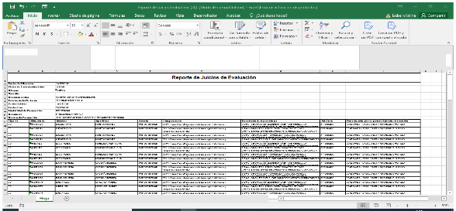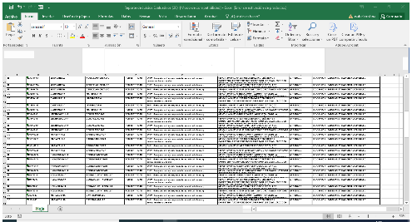  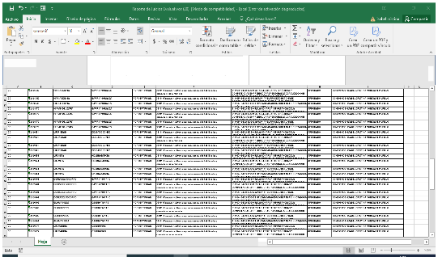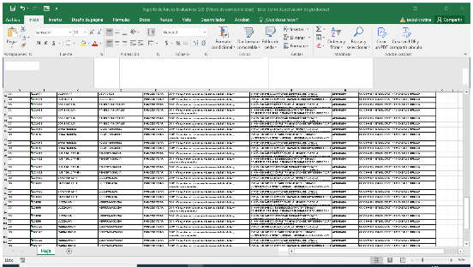  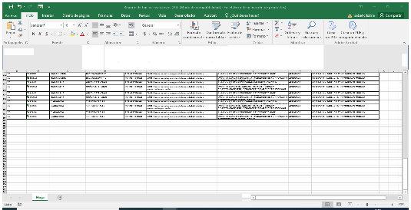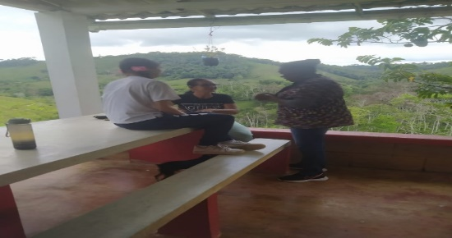  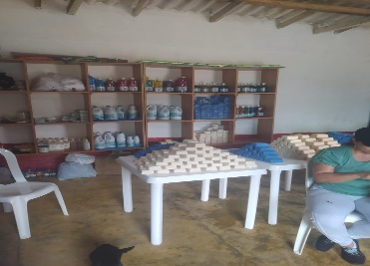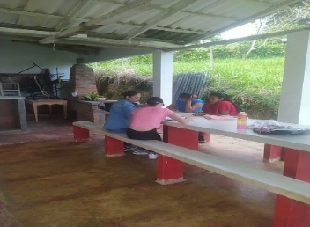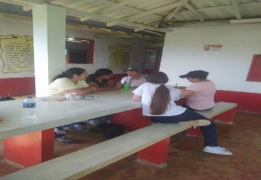  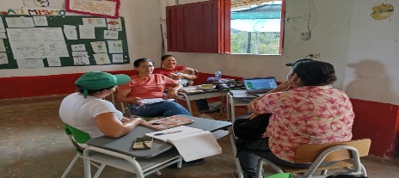  En los diferentes encuentros presenciales de desarrollaron las siguientes actividades: Introducción a la Formación Comportamiento Emprendedor, Valoración de a Diana, triangulo de responsabilidad empresarial ( pensar, sentir y actuar) , competencias emprendedoras.

FICHA N° 1 NUMERO DE FICHA: 2912359
Fecha de inicio: | 16/02/2024 | Fecha final: | 22/03/2024 | Modalidad: PRESENCIAL
Programa de Formación: | COMPORTAMIENTO EMPRENDEDOR |  | Etapa de la ficha: | Electiva
Programa de Formación: |  |  | Etapa de la ficha: | Productiva
Programa de Formación: |  |  | Etapa de la ficha: | Certificada |  | X
Municipio de ejecución: |  | Tipo de oferta: |  |  | Otra: | Si - No
SAN ROQUE |  | Complementaria
Nombre del  proyecto: | Producir cafés especiales implementando técnicas de fermentación controlada
N° de juicios pendientes: | Ninguno | Tipo de Población: | Campesino |  | Convenio: | No
 |  |  |  |  | ¿Cuál?
RELACION DE APRENDICES
(Responder en números la cantidad de aprendices:)
Iniciaron | Terminaron | Certificados | Otros: Razones ¿Cuáles y cuantos?
26 | 26 | 26
EQUIPO DE EJECUCIÓN DE LA FORMACIÓN Transversal
Nombre | Cedula | Correo | Competencia transversal |  | Observación
Isabel Cristina Monsalve Murillo | 43.999.138 | icmonsalvem@sena.edu.co | Fomentar cultura emprendedora según habilidades y competencias personales |  | resultados de aprendizaje a la fecha evaluados
INCERTE EVIDENCIA FOTOGRAFICA  Adjunte reporte de juicios evaluativos- | 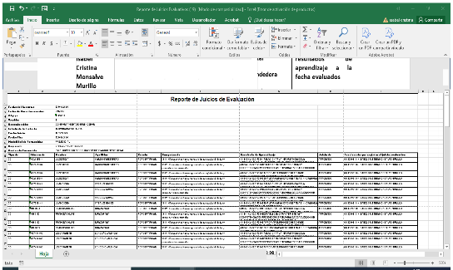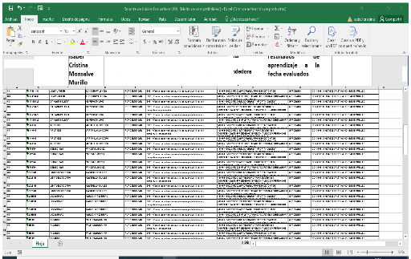  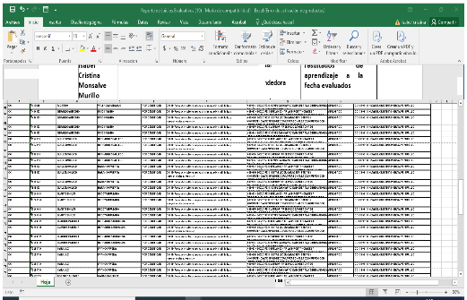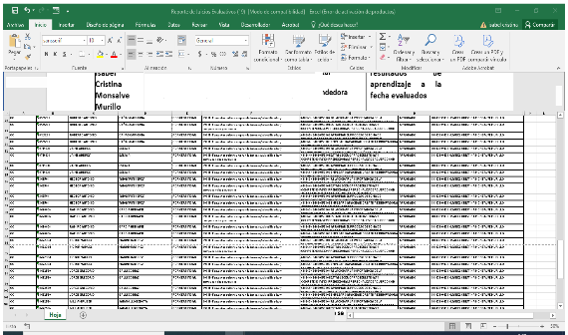  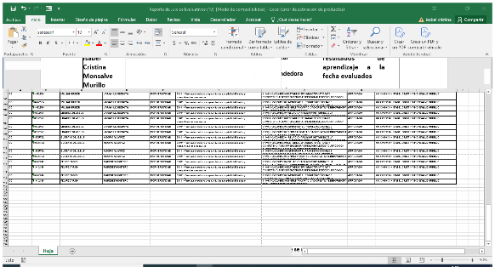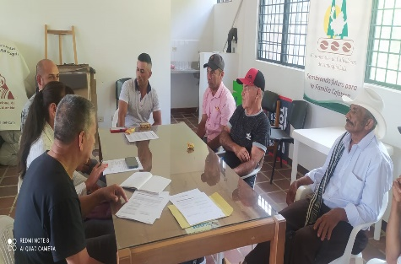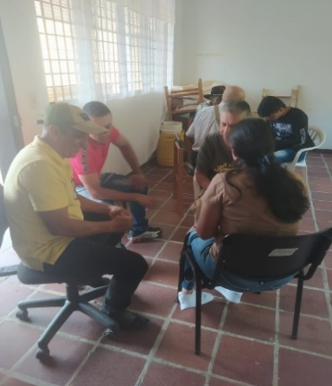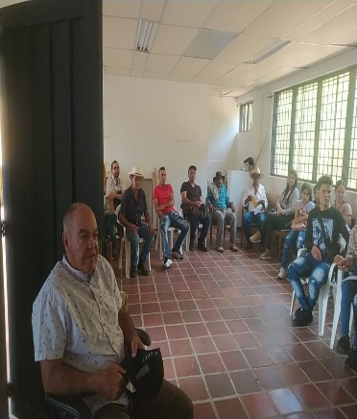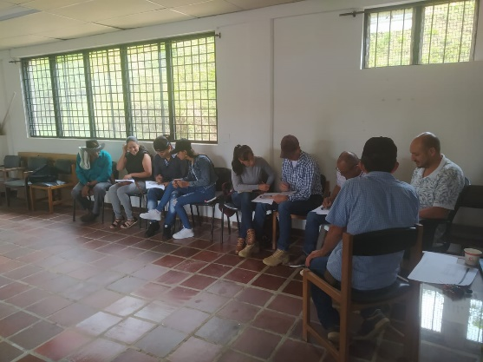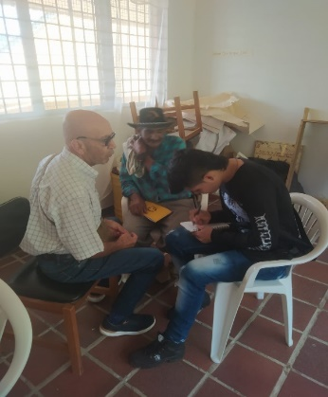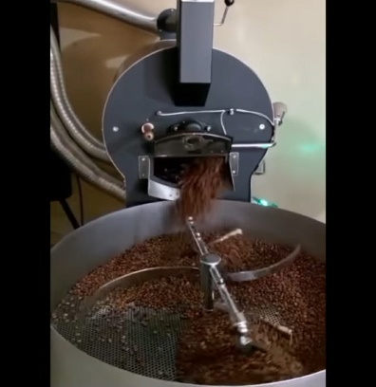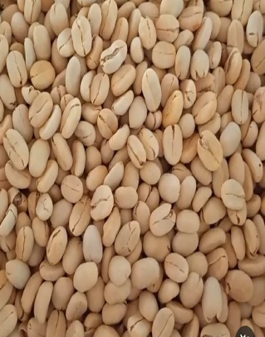  En los diferentes encuentros presenciales de desarrollaron las siguientes actividades: Introducción a la Formación Comportamiento Emprendedor, Valoración de a Diana, triangulo de responsabilidad empresarial ( pensar, sentir y actuar) , competencias emprendedoras.

FICHA N° 1 NUMERO DE FICHA: 2912348
Fecha de inicio: | 14/02/2024 | Fecha final: | 20/03/2024 | Modalidad: PRESENCIAL
Programa de Formación: | COMPORTAMIENTO EMPRENDEDOR |  | Etapa de la ficha: | Electiva
Programa de Formación: |  |  | Etapa de la ficha: | Productiva
Programa de Formación: |  |  | Etapa de la ficha: | Certificada |  | X
Municipio de ejecución: |  | Tipo de oferta: |  |  | Otra: | Si - No
SAN ROQUE |  | Complementaria
Nombre del  proyecto: | Fortalecer la caña de azúcar de la vereda Guacas Arriba , para ser competitivos en la región a través de la transformación en panela redonda .
N° de juicios pendientes: | Ninguno | Tipo de Población: | Campesino |  | Convenio: | No
 |  |  |  |  | ¿Cuál?
RELACION DE APRENDICES
(Responder en números la cantidad de aprendices:)
Iniciaron | Terminaron | Certificados | Otros: Razones ¿Cuáles y cuantos?
26 | 26 | 26
EQUIPO DE EJECUCIÓN DE LA FORMACIÓN Transversal
Nombre | Cedula | Correo | Competencia transversal |  | Observación
Isabel Cristina Monsalve Murillo | 43.999.138 | icmonsalvem@sena.edu.co | Fomentar cultura emprendedora según habilidades y competencias personales |  | resultados de aprendizaje a la fecha evaluados
INCERTE EVIDENCIA FOTOGRAFICA  Adjunte reporte de juicios evaluativos- | 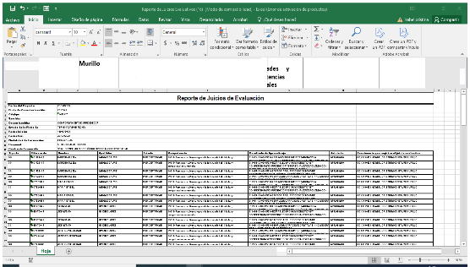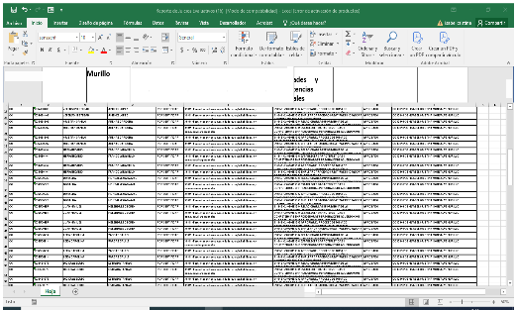  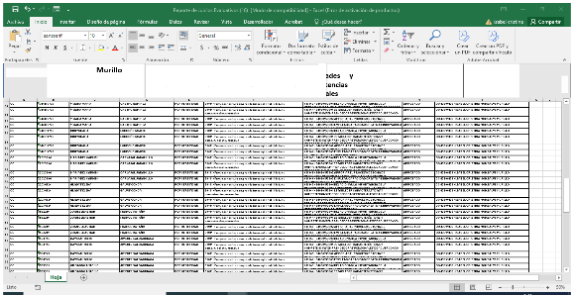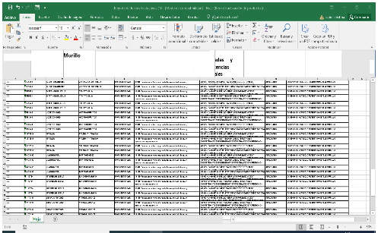  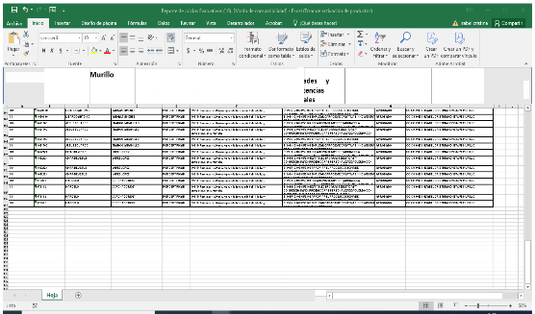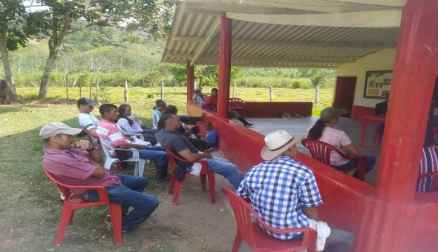  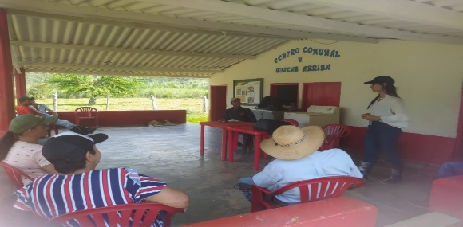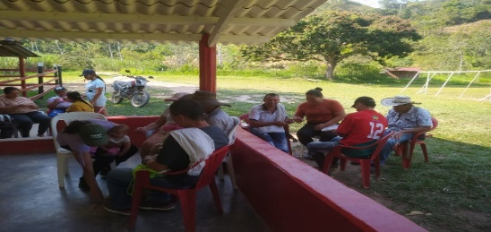  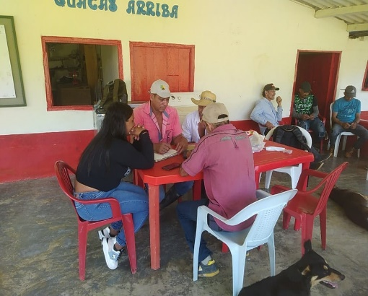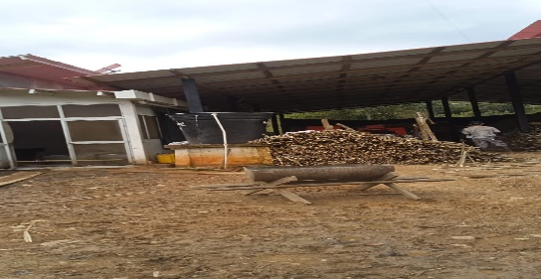  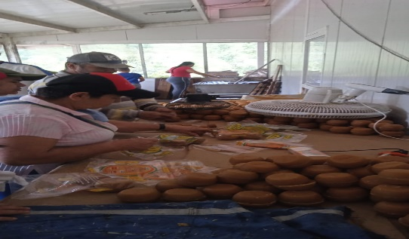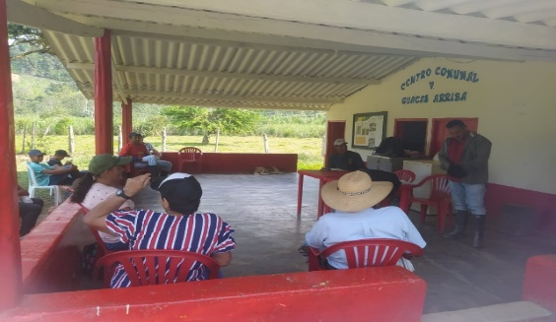  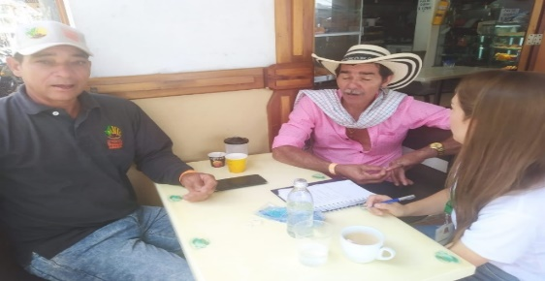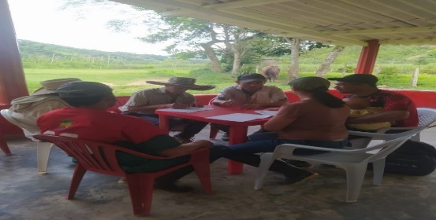  En los diferentes encuentros presenciales de desarrollaron las siguientes actividades: Introducción a la Formación Comportamiento Emprendedor, Valoración de a Diana, triangulo de responsabilidad empresarial ( pensar, sentir y actuar) , competencias emprendedoras.

FICHA N° 1 NUMERO DE FICHA: 2912350
Fecha de inicio: | 15/02/2024 | Fecha final: | 21/03/2024 | Modalidad: PRESENCIAL
Programa de Formación: | COMPORTAMIENTO EMPRENDEDOR |  | Etapa de la ficha: | Electiva
Programa de Formación: |  |  | Etapa de la ficha: | Productiva
Programa de Formación: |  |  | Etapa de la ficha: | Certificada |  | X
Municipio de ejecución: |  | Tipo de oferta: |  |  | Otra: | Si - No
SAN ROQUE |  | Complementaria
Nombre del  proyecto: | Fortalecer el cacao en grano , para ser competitivos en el mercado local.
N° de juicios pendientes: | Ninguno | Tipo de Población: | Campesino |  | Convenio: | No
 |  |  |  |  | ¿Cuál?
RELACION DE APRENDICES
(Responder en números la cantidad de aprendices:)
Iniciaron | Terminaron | Certificados | Otros: Razones ¿Cuáles y cuantos?
25 | 25 | 25
EQUIPO DE EJECUCIÓN DE LA FORMACIÓN Transversal
Nombre | Cedula | Correo | Competencia transversal |  | Observación
Isabel Cristina Monsalve Murillo | 43.999.138 | icmonsalvem@sena.edu.co | Fomentar cultura emprendedora según habilidades y competencias personales |  | resultados de aprendizaje a la fecha evaluados
INCERTE EVIDENCIA FOTOGRAFICA  Adjunte reporte de juicios evaluativos- | 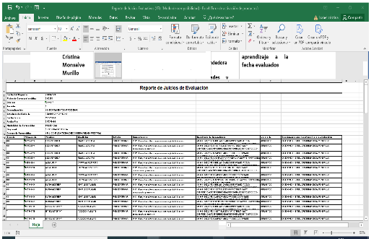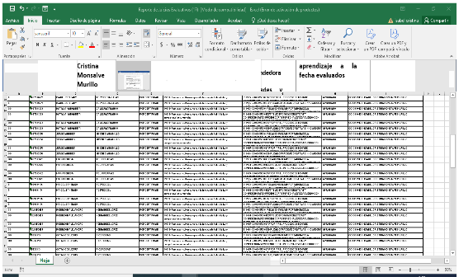  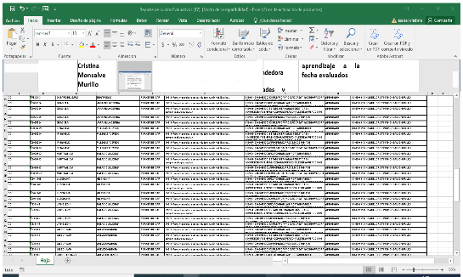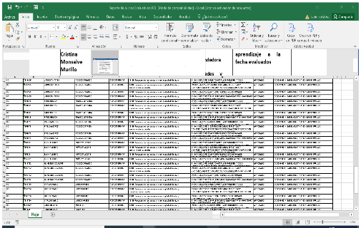  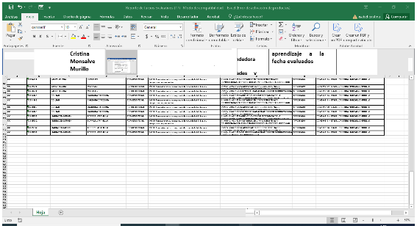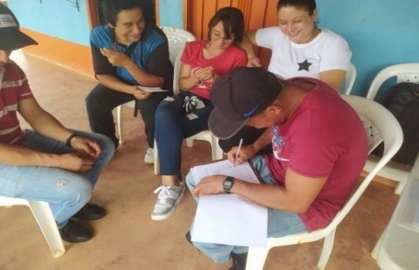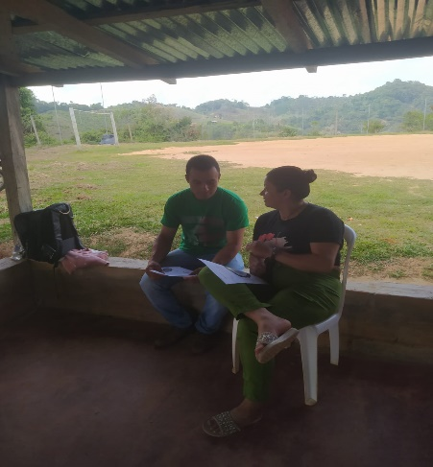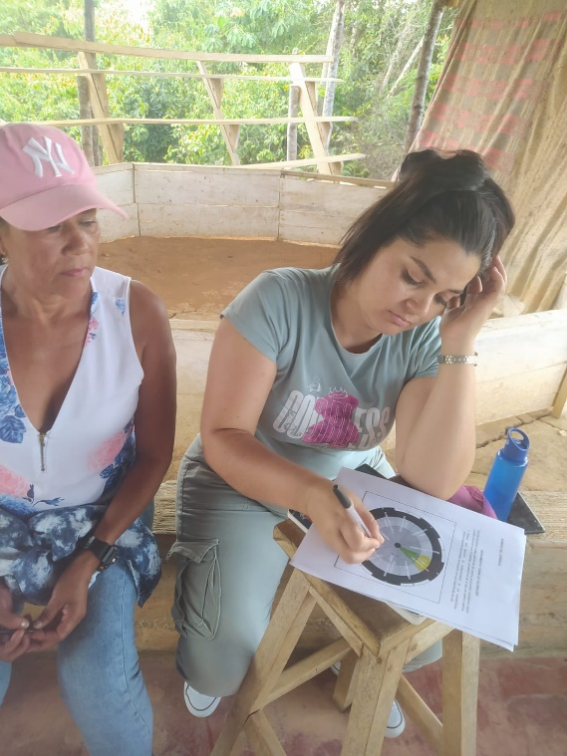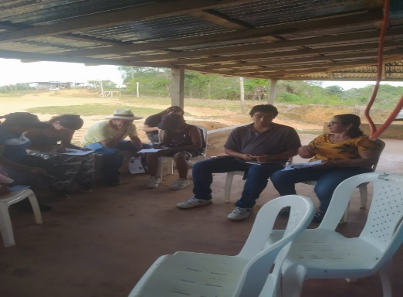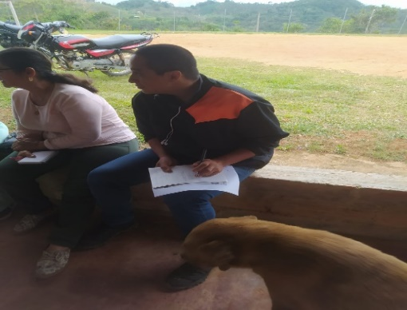  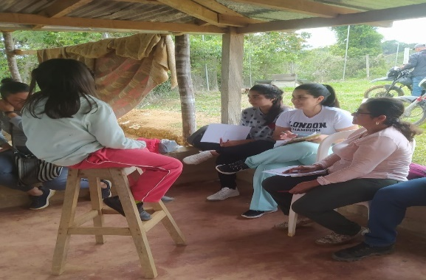  En los diferentes encuentros presenciales de desarrollaron las siguientes actividades: Introducción a la Formación Comportamiento Emprendedor, Valoración de a Diana, triangulo de responsabilidad empresarial ( pensar, sentir y actuar) , competencias emprendedoras.

FICHA N° 1 NUMERO DE FICHA: 2912358
Fecha de inicio: | 13/02/2024 | Fecha final: | 19/03/2024 | Modalidad: PRESENCIAL
Programa de Formación: | COMPORTAMIENTO EMPRENDEDOR |  | Etapa de la ficha: | Electiva
Programa de Formación: |  |  | Etapa de la ficha: | Productiva
Programa de Formación: |  |  | Etapa de la ficha: | Certificada |  | X
Municipio de ejecución: |  | Tipo de oferta: |  |  | Otra: | Si - No
SAN ROQUE |  | Complementaria
Nombre del  proyecto: | Fortalecer el cacao en grano , para ser competitivos en el mercado local.
N° de juicios pendientes: | Ninguno | Tipo de Población: | Campesino |  | Convenio: | No
 |  |  |  |  | ¿Cuál?
RELACION DE APRENDICES
(Responder en números la cantidad de aprendices:)
Iniciaron | Terminaron | Certificados | Otros: Razones ¿Cuáles y cuantos?
25 | 25 | 25
EQUIPO DE EJECUCIÓN DE LA FORMACIÓN Transversal
Nombre | Cedula | Correo | Competencia transversal |  | Observación
Isabel Cristina Monsalve Murillo | 43.999.138 | icmonsalvem@sena.edu.co | Fomentar cultura emprendedora según habilidades y competencias personales |  | resultados de aprendizaje a la fecha evaluados
INCERTE EVIDENCIA FOTOGRAFICA  Adjunte reporte de juicios evaluativos- | 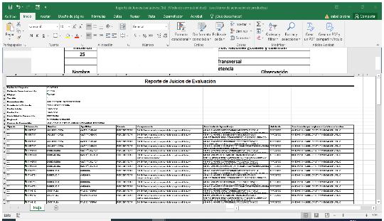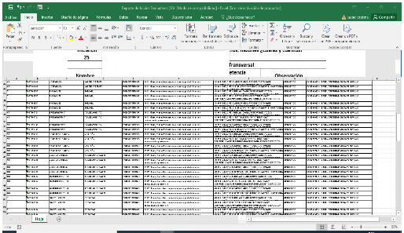  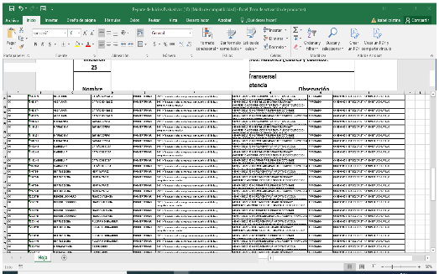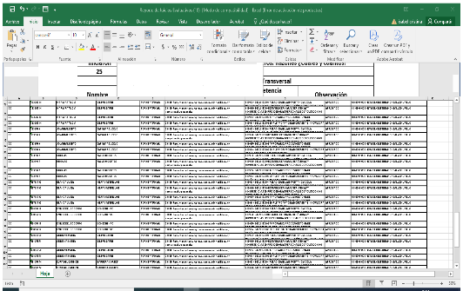  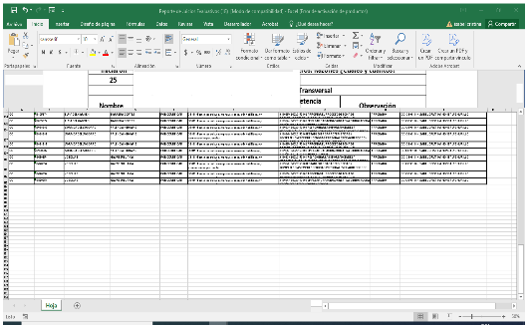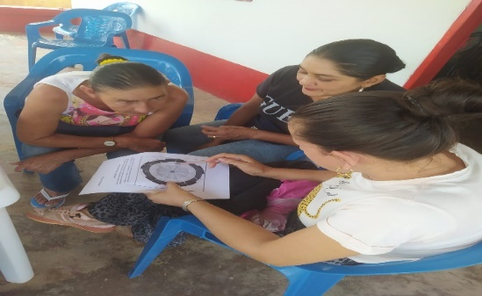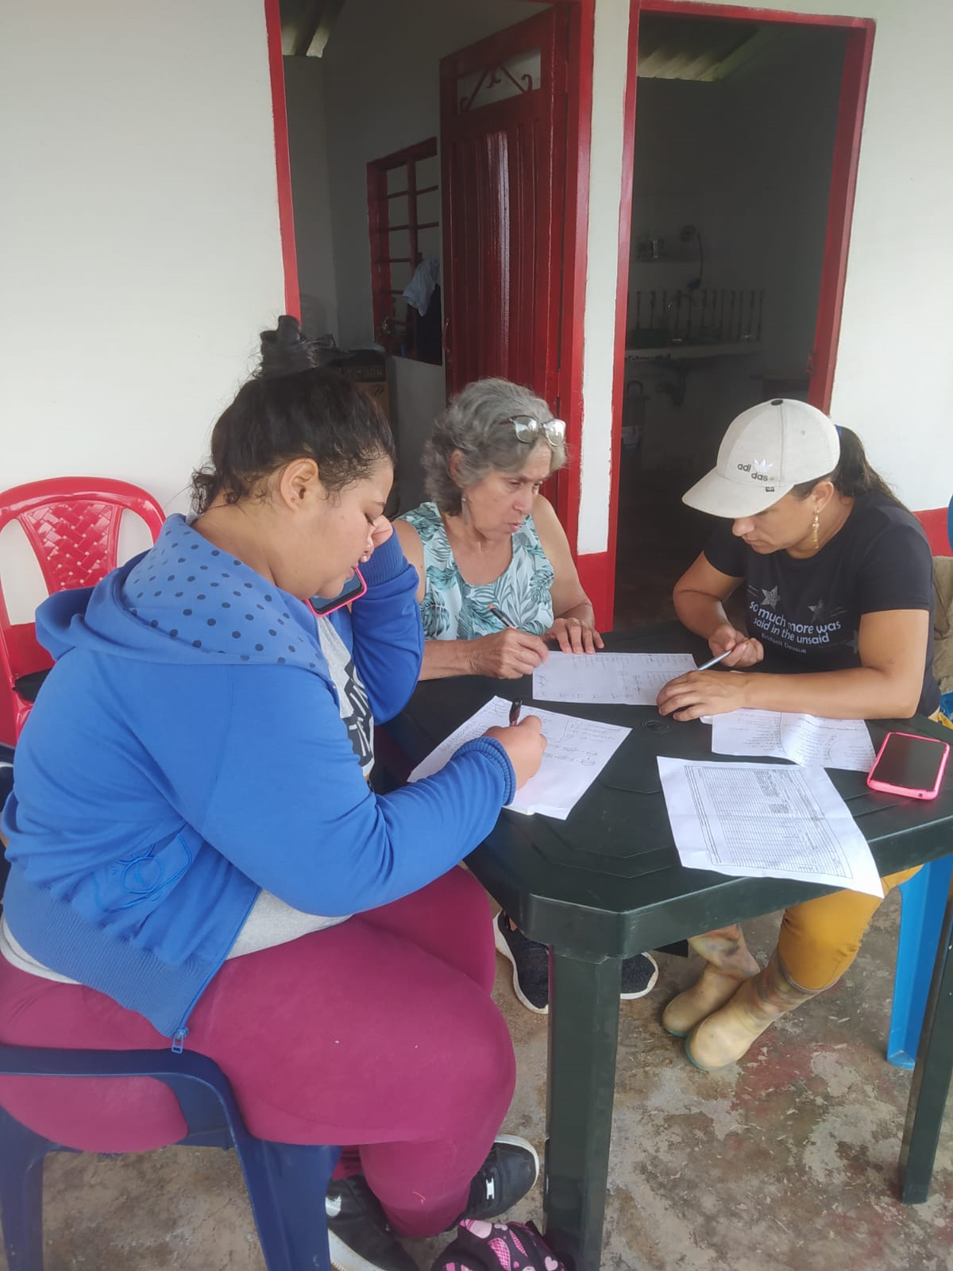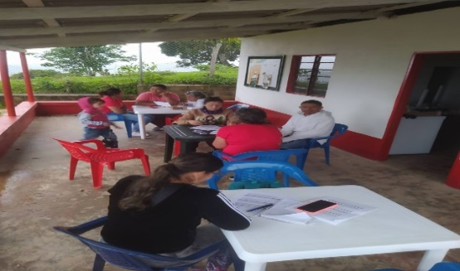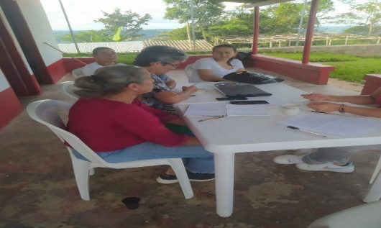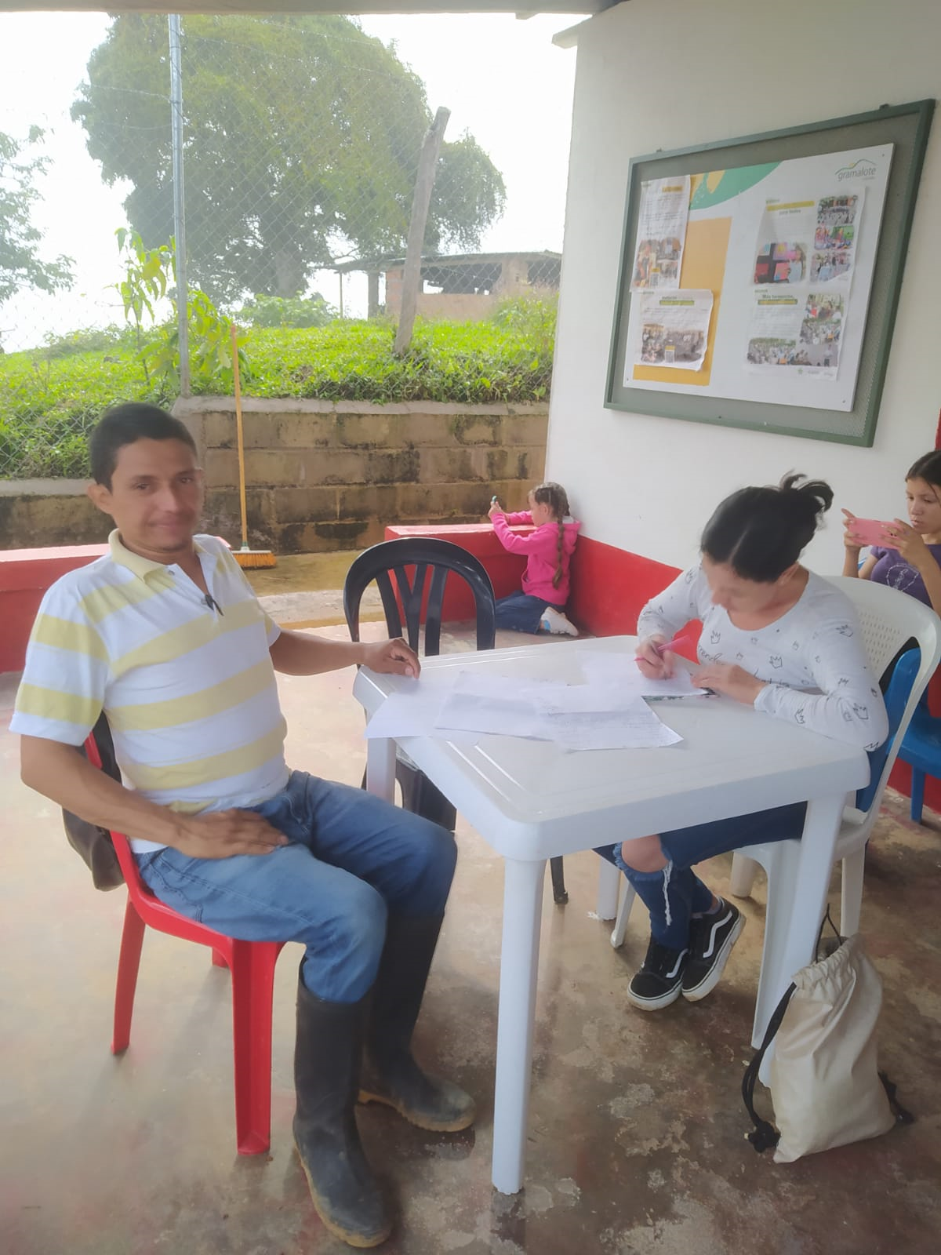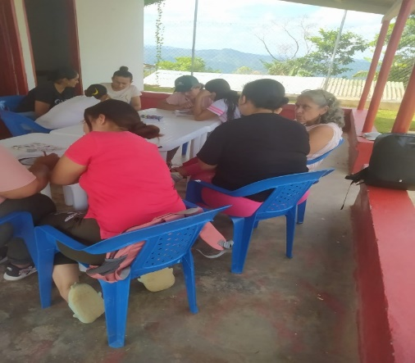  En los diferentes encuentros presenciales de desarrollaron las siguientes actividades: Introducción a la Formación Comportamiento Emprendedor, Valoración de a Diana, triangulo de responsabilidad empresarial ( pensar, sentir y actuar) , competencias emprendedoras.

FICHA N° 1 NUMERO DE FICHA: 2993011
Fecha de inicio: | 14/05/2024 | Fecha final: | 28/05/2024 | Modalidad: PRESENCIAL
Programa de Formación: | COMPORTAMIENTO EMPRENDEDOR |  | Etapa de la ficha: | Electiva
Programa de Formación: |  |  | Etapa de la ficha: | Productiva
Programa de Formación: |  |  | Etapa de la ficha: | Certificada |  | X
Municipio de ejecución: |  | Tipo de oferta: |  |  | Otra: | Si - No
SAN ROQUE |  | Complementaria
Nombre del  proyecto: | Fortalecer el cacao en grano , para ser competitivos en el mercado local
N° de juicios pendientes: | Ninguno | Tipo de Población: | Campesino |  | Convenio: | No
 |  |  |  |  | ¿Cuál?
RELACION DE APRENDICES
(Responder en números la cantidad de aprendices:)
Iniciaron | Terminaron | Certificados | Otros: Razones ¿Cuáles y cuantos?
26 | 26 | 26
EQUIPO DE EJECUCIÓN DE LA FORMACIÓN Transversal
Nombre | Cedula | Correo | Competencia transversal |  | Observación
Isabel Cristina Monsalve Murillo | 43.999.138 | icmonsalvem@sena.edu.co | Fomentar cultura emprendedora según habilidades y competencias personales |  | resultados de aprendizaje a la fecha evaluados
INCERTE EVIDENCIA FOTOGRAFICA  Adjunte reporte de juicios evaluativos- | 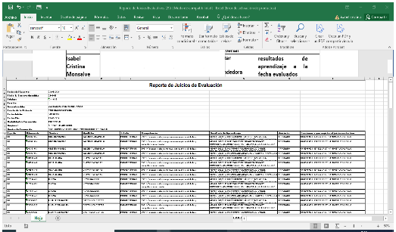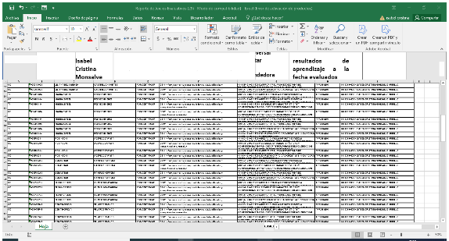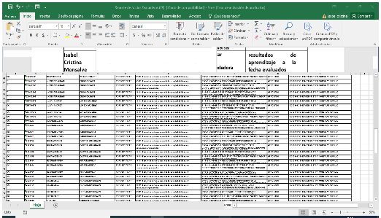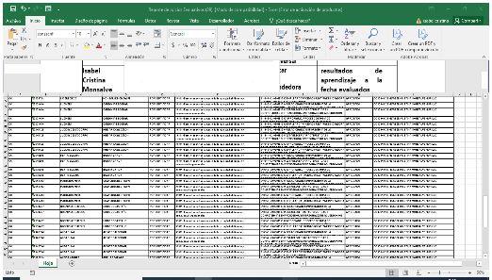  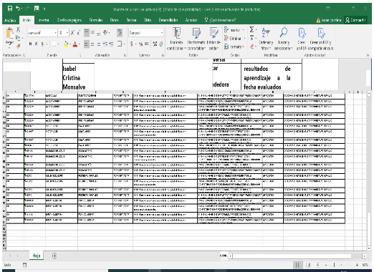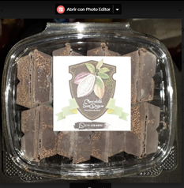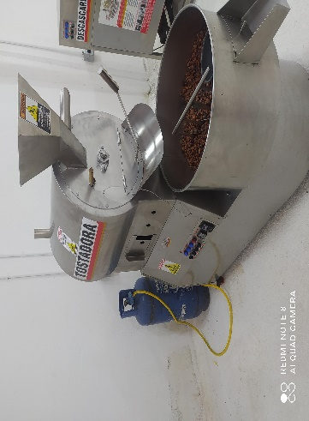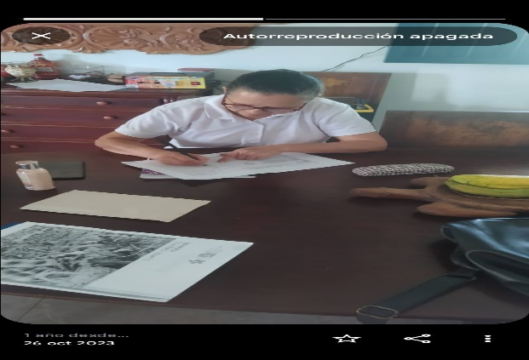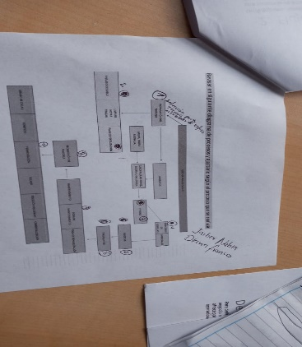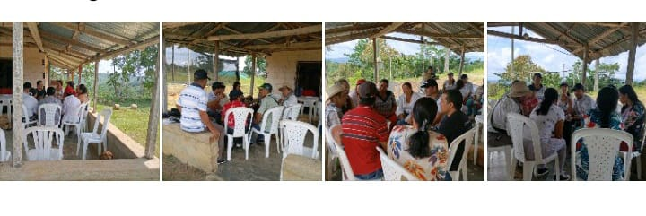  En los diferentes encuentros presenciales de desarrollaron las siguientes actividades: Introducción a la Formación Comportamiento Emprendedor, Valoración de a Diana, triangulo de responsabilidad empresarial ( pensar, sentir y actuar) , competencias emprendedoras.

FICHA N° 1 NUMERO DE FICHA: 2993114
Fecha de inicio: | 23/05/2024 | Fecha final: | 4/06/2024 | Modalidad: PRESENCIAL
Programa de Formación: | COMPORTAMIENTO EMPRENDEDOR |  | Etapa de la ficha: | Electiva
Programa de Formación: |  |  | Etapa de la ficha: | Productiva
Programa de Formación: |  |  | Etapa de la ficha: | Certificada |  | X
Municipio de ejecución: |  | Tipo de oferta: |  |  | Otra: | Si - No
SAN ROQUE |  | Complementaria
Nombre del  proyecto: | Producir y comercializar carne de pollo de engorde, mediante la utilización de los recursos disponibles
N° de juicios pendientes: | Ninguno | Tipo de Población: | Campesino |  | Convenio: | No
 |  |  |  |  | ¿Cuál?
RELACION DE APRENDICES
(Responder en números la cantidad de aprendices:)
Iniciaron | Terminaron | Certificados | Otros: Razones ¿Cuáles y cuantos?
25 | 25 | 25
EQUIPO DE EJECUCIÓN DE LA FORMACIÓN Transversal
Nombre | Cedula | Correo | Competencia transversal |  | Observación
Isabel Cristina Monsalve Murillo | 43.999.138 | icmonsalvem@sena.edu.co | Fomentar cultura emprendedora según habilidades y competencias personales |  | resultados de aprendizaje a la fecha evaluados
INCERTE EVIDENCIA FOTOGRAFICA  Adjunte reporte de juicios evaluativos- | 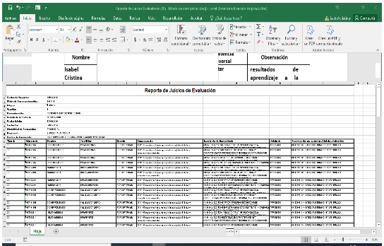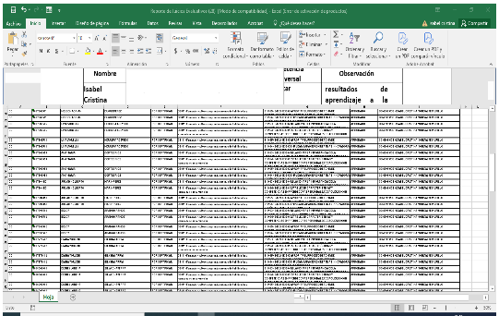  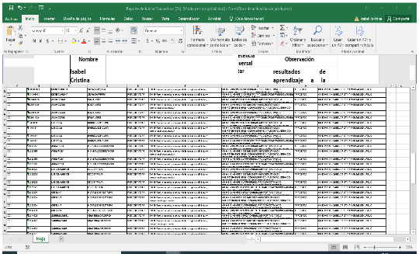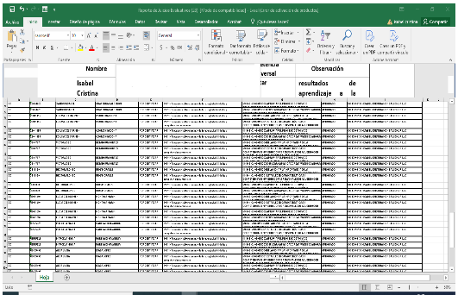  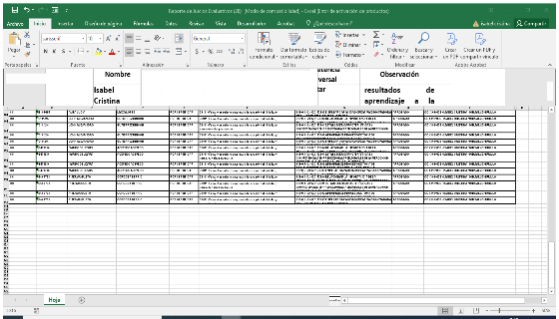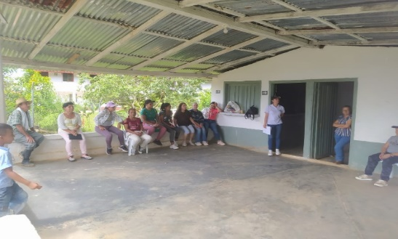  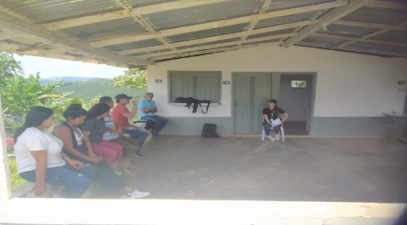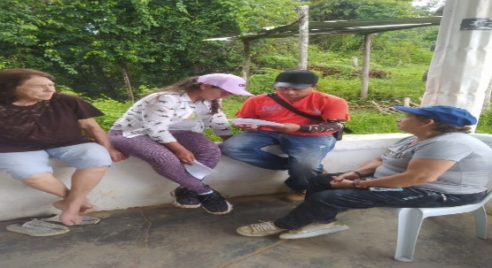  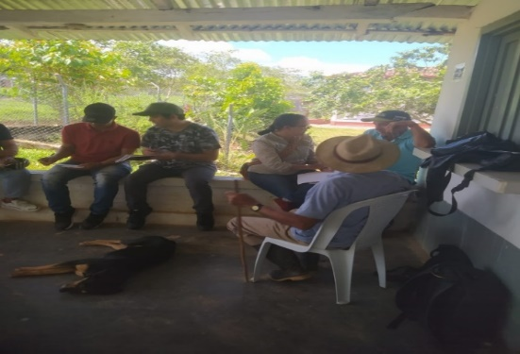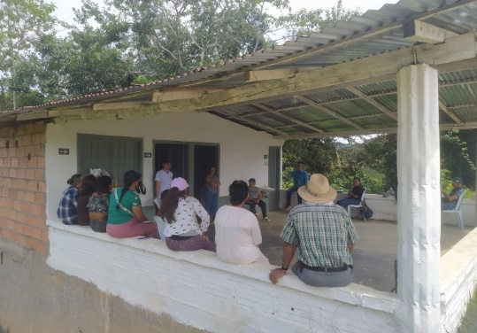  En los diferentes encuentros presenciales de desarrollaron las siguientes actividades: Introducción a la Formación Comportamiento Emprendedor, Valoración de a Diana, triangulo de responsabilidad empresarial ( pensar, sentir y actuar) , competencias emprendedoras.

FICHA N° 1 NUMERO DE FICHA: 2960319
Fecha de inicio: | 2/04/2024 | Fecha final: | 7/05/2024 | Modalidad: PRESENCIAL
Programa de Formación: | GENERACION DE IDEAS PARA UN NEGOCIO INNOVADOR |  | Etapa de la ficha: | Electiva
Programa de Formación: |  |  | Etapa de la ficha: | Productiva
Programa de Formación: |  |  | Etapa de la ficha: | Certificada |  | X
Municipio de ejecución: |  | Tipo de oferta: |  |  | Otra: | Si - No
SAN ROQUE |  | Complementaria
Nombre del  proyecto: | Generar valor agregado en los jabones ecológicos para mejorar la productividad
N° de juicios pendientes: | Ninguno | Tipo de Población: | Campesino |  | Convenio: | No
 |  |  |  |  | ¿Cuál?
RELACION DE APRENDICES
(Responder en números la cantidad de aprendices:)
Iniciaron | Terminaron | Certificados | Otros: Razones ¿Cuáles y cuantos?
21 | 21 | 21
EQUIPO DE EJECUCIÓN DE LA FORMACIÓN Transversal
Nombre | Cedula | Correo | Competencia transversal |  | Observación
Isabel Cristina Monsalve Murillo | 43.999.138 | icmonsalvem@sena.edu.co | Proyectar el mercado según segmentos y métodos de pronóstico |  | resultados de aprendizaje a la fecha evaluados
INCERTE EVIDENCIA FOTOGRAFICA  Adjunte reporte de juicios evaluativos- | 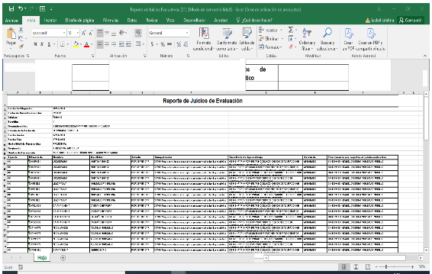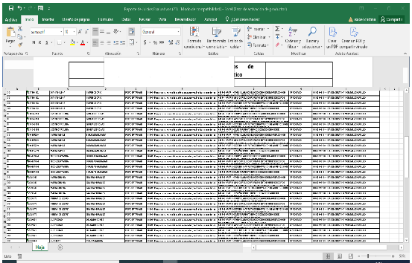  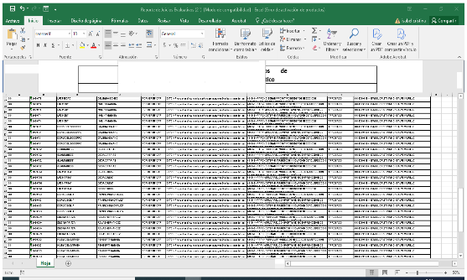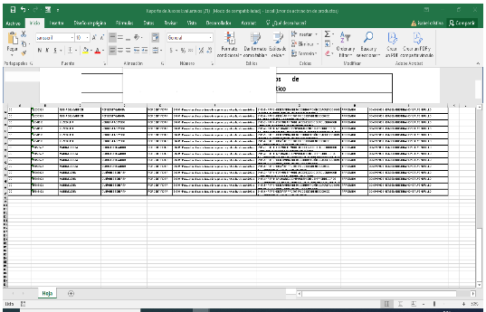  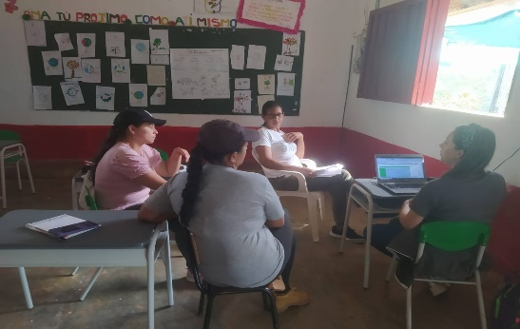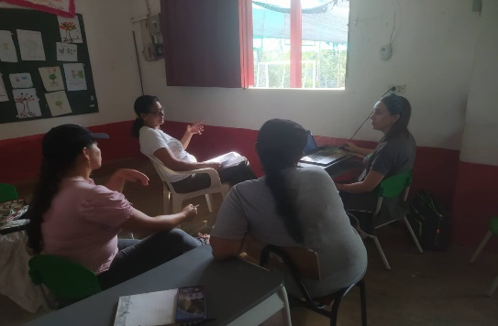  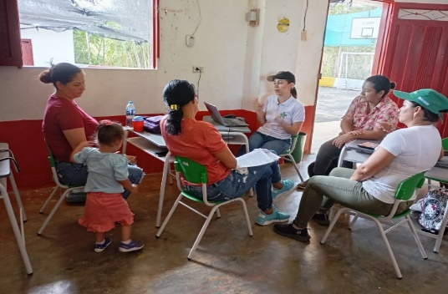  En los diferentes encuentros presenciales de desarrollaron las siguientes actividades: Avances en la Elaboración y Formulación del Proyecto acerca de Generar valor agregado en los jabones ecológicos para mejorar la productividad.

FICHA N° 1 NUMERO DE FICHA: 2960320
Fecha de inicio: | 3/04/2024 | Fecha final: | 15/05/2024 | Modalidad: PRESENCIAL
Programa de Formación: | GENERACION DE IDEAS PARA UN NEGOCIO INNOVADOR |  | Etapa de la ficha: | Electiva
Programa de Formación: |  |  | Etapa de la ficha: | Productiva
Programa de Formación: |  |  | Etapa de la ficha: | Certificada |  | X
Municipio de ejecución: |  | Tipo de oferta: |  |  | Otra: | Si - No
SAN ROQUE |  | Complementaria
Nombre del  proyecto: | Producir cafés especiales implementando técnicas de fermentación controlada
N° de juicios pendientes: | Ninguno | Tipo de Población: | Campesino |  | Convenio: | No
 |  |  |  |  | ¿Cuál?
RELACION DE APRENDICES
(Responder en números la cantidad de aprendices:)
Iniciaron | Terminaron | Certificados | Otros: Razones ¿Cuáles y cuantos?
25 | 25 | 25
EQUIPO DE EJECUCIÓN DE LA FORMACIÓN Transversal
Nombre | Cedula | Correo | Competencia transversal |  | Observación
Isabel Cristina Monsalve Murillo | 43.999.138 | icmonsalvem@sena.edu.co | Proyectar el mercado según segmentos y métodos de pronóstico |  | resultados de aprendizaje a la fecha evaluados
INCERTE EVIDENCIA FOTOGRAFICA  Adjunte reporte de juicios evaluativos- | 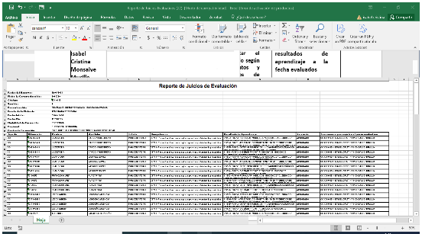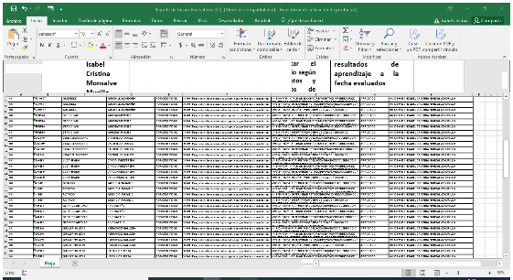  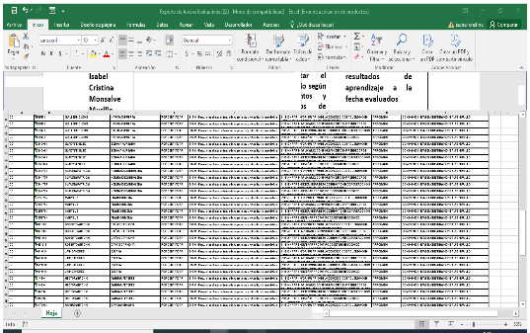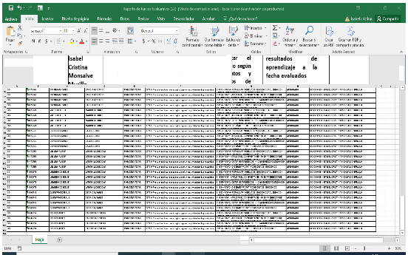  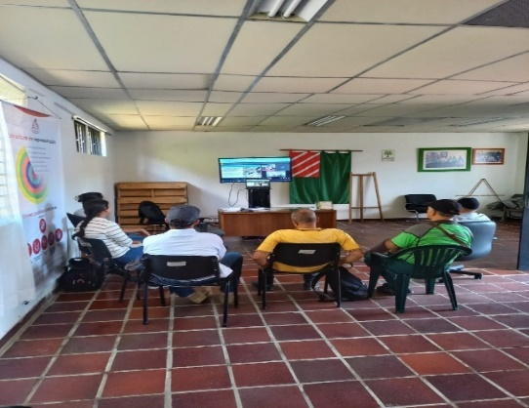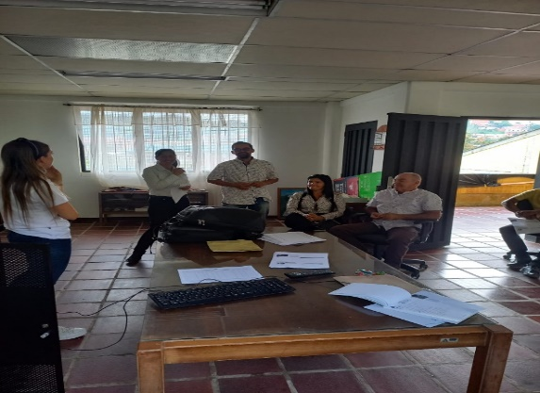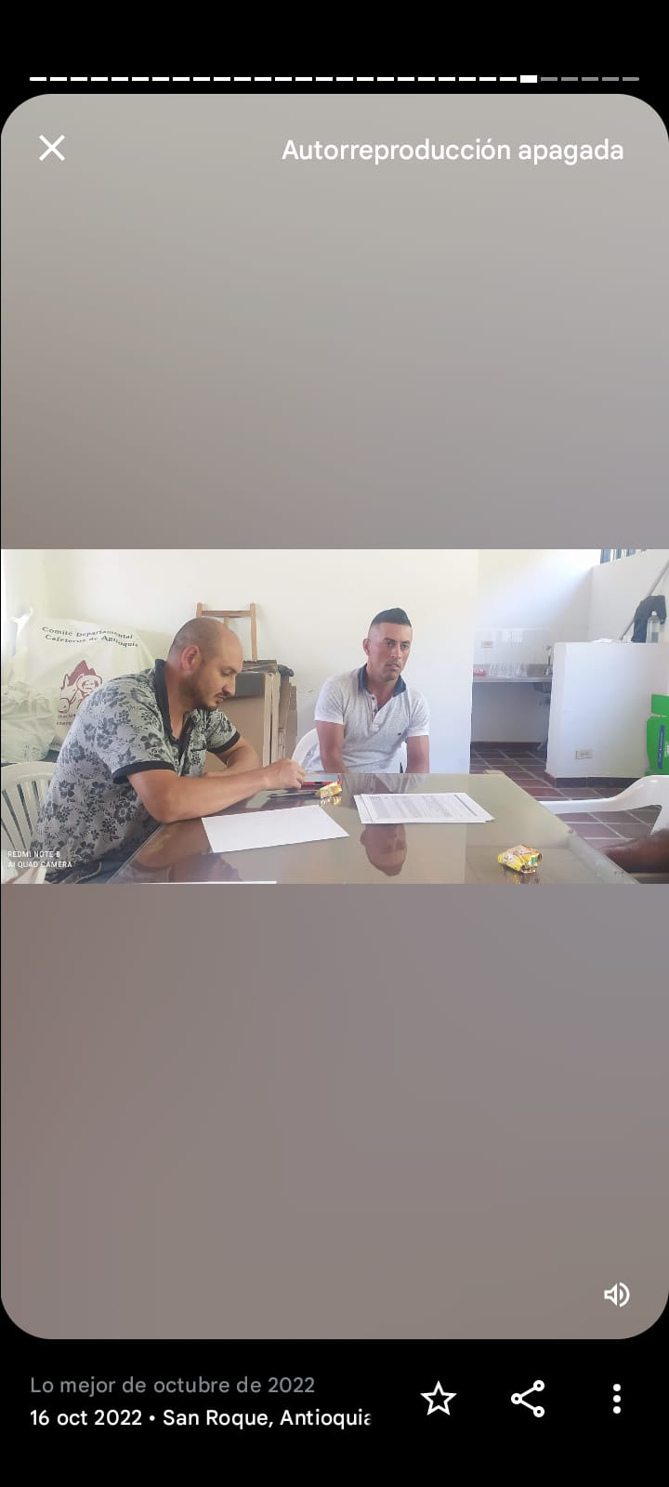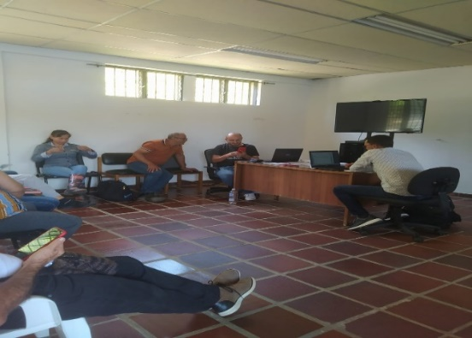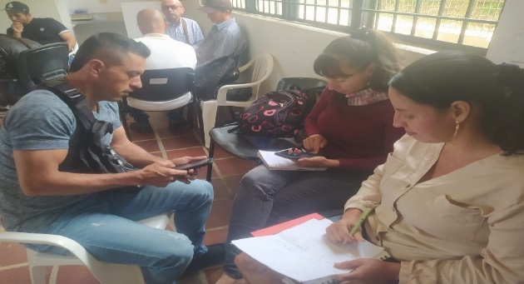  En los diferentes encuentros presenciales de desarrollaron las siguientes actividades: Avances en la Elaboración y Formulación del Proyecto acerca de Producir cafés especiales implementando técnicas de fermentación controlada

FICHA N° 1 NUMERO DE FICHA: 2960321
Fecha de inicio: | 8/04/2024 | Fecha final: | 13/05/2024 | Modalidad: PRESENCIAL
Programa de Formación: | GENERACION DE IDEAS PARA UN NEGOCIO INNOVADOR |  | Etapa de la ficha: | Electiva
Programa de Formación: |  |  | Etapa de la ficha: | Productiva
Programa de Formación: |  |  | Etapa de la ficha: | Certificada |  | X
Municipio de ejecución: |  | Tipo de oferta: |  |  | Otra: | Si - No
SAN ROQUE |  | Complementaria
Nombre del  proyecto: | Fortalecer la caña de azúcar de la vereda Guacas Arriba , para ser competitivos en la región a través de la trasnformación en panela redonda .
N° de juicios pendientes: | Ninguno | Tipo de Población: | Campesino |  | Convenio: | No
 |  |  |  |  | ¿Cuál?
RELACION DE APRENDICES
(Responder en números la cantidad de aprendices:)
Iniciaron | Terminaron | Certificados | Otros: Razones ¿Cuáles y cuantos?
25 | 25 | 25
EQUIPO DE EJECUCIÓN DE LA FORMACIÓN Transversal
Nombre | Cedula | Correo | Competencia transversal |  | Observación
Isabel Cristina Monsalve Murillo | 43.999.138 | icmonsalvem@sena.edu.co | Proyectar el mercado según segmentos y métodos de pronóstico |  | resultados de aprendizaje a la fecha evaluados
INCERTE EVIDENCIA FOTOGRAFICA  Adjunte reporte de juicios evaluativos- | 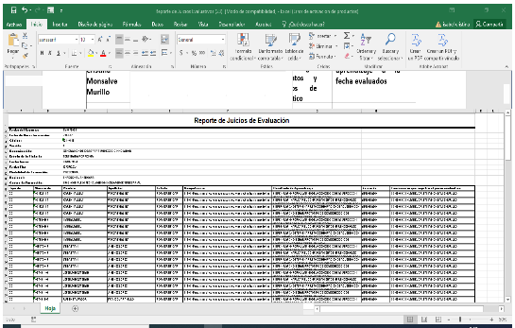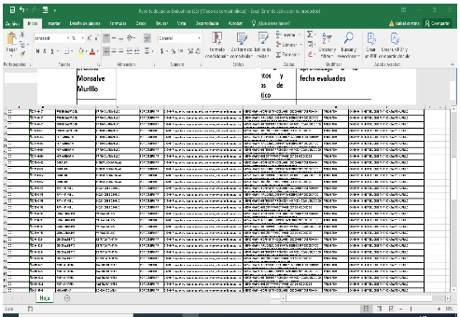  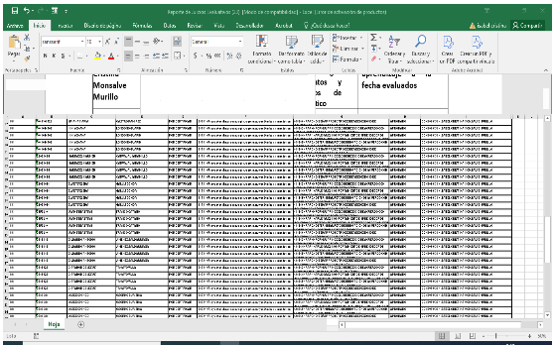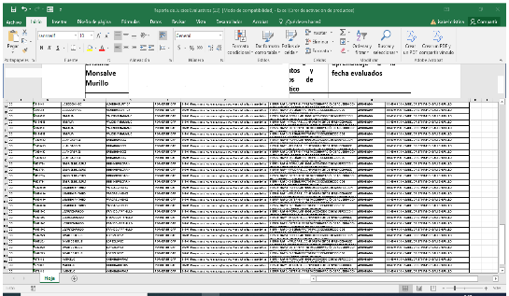  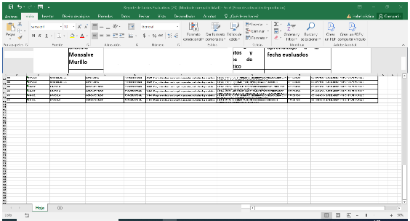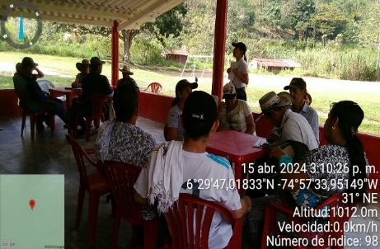  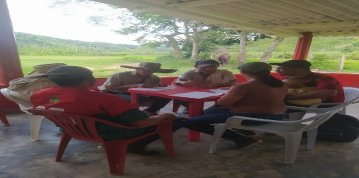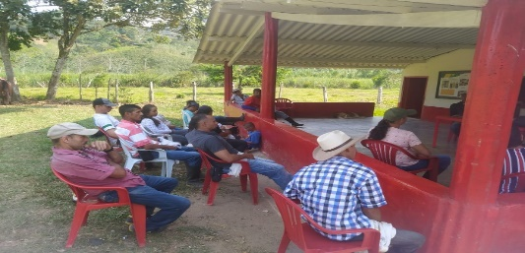  En los diferentes encuentros presenciales de desarrollaron las siguientes actividades: Avances en la Elaboración y Formulación del Proyecto acerca de Fortalecer la caña de azúcar de la vereda Guacas Arriba , para ser competitivos en la región a través de la trasnformación en panela redonda .

FICHA N° 1 NUMERO DE FICHA: 2960322
Fecha de inicio: | 11/04/2024 | Fecha final: | 16/05/2024 | Modalidad: PRESENCIAL
Programa de Formación: | GENERACION DE IDEAS PARA UN NEGOCIO INNOVADOR |  | Etapa de la ficha: | Electiva
Programa de Formación: |  |  | Etapa de la ficha: | Productiva
Programa de Formación: |  |  | Etapa de la ficha: | Certificada |  | X
Municipio de ejecución: |  | Tipo de oferta: |  |  | Otra: | Si - No
SAN ROQUE |  | Complementaria
Nombre del  proyecto: | Fortalecer el cacao en grano , para ser competitivos en el mercado local
N° de juicios pendientes: | Ninguno | Tipo de Población: | Campesino |  | Convenio: | No
 |  |  |  |  | ¿Cuál?
RELACION DE APRENDICES
(Responder en números la cantidad de aprendices:)
Iniciaron | Terminaron | Certificados | Otros: Razones ¿Cuáles y cuantos?
21 | 21 | 21
EQUIPO DE EJECUCIÓN DE LA FORMACIÓN Transversal
Nombre | Cedula | Correo | Competencia transversal |  | Observación
Isabel Cristina Monsalve Murillo | 43.999.138 | icmonsalvem@sena.edu.co | Proyectar el mercado según segmentos y métodos de pronóstico |  | resultados de aprendizaje a la fecha evaluados
INCERTE EVIDENCIA FOTOGRAFICA  Adjunte reporte de juicios evaluativos- | 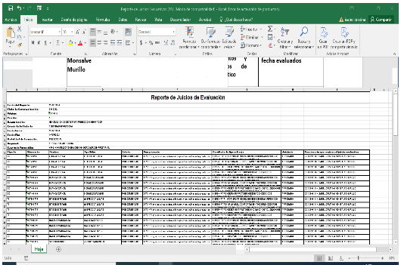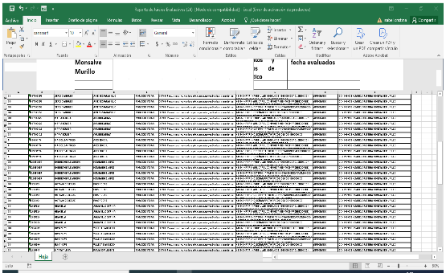  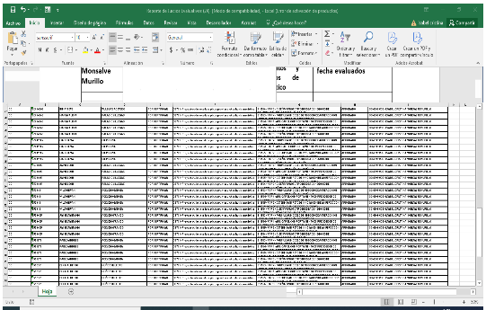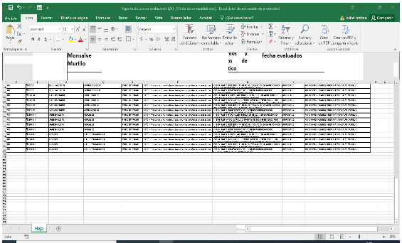  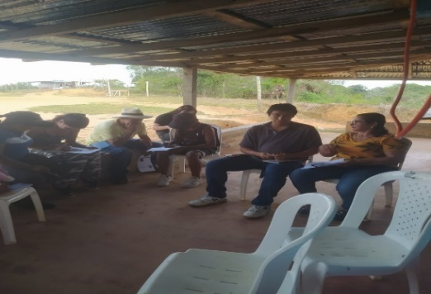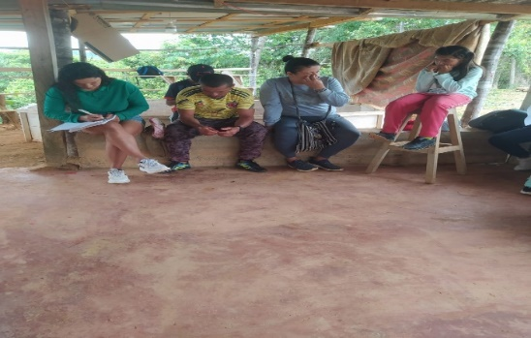  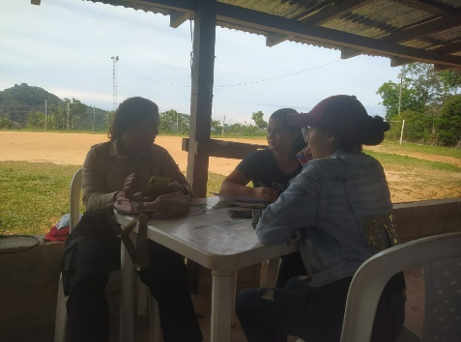  En los diferentes encuentros presenciales de desarrollaron las siguientes actividades: Avances en la Elaboración y Formulación del Proyecto acerca de Fortalecer el cacao en grano , para ser competitivos en el mercado local .

FICHA N° 1 NUMERO DE FICHA: 2960324
Fecha de inicio: | 12/04/2024 | Fecha final: | 17/05/2024 | Modalidad: PRESENCIAL
Programa de Formación: | GENERACION DE IDEAS PARA UN NEGOCIO INNOVADOR |  | Etapa de la ficha: | Electiva
Programa de Formación: |  |  | Etapa de la ficha: | Productiva
Programa de Formación: |  |  | Etapa de la ficha: | Certificada |  | X
Municipio de ejecución: |  | Tipo de oferta: |  |  | Otra: | Si - No
SAN ROQUE |  | Complementaria
Nombre del  proyecto: | Fortalecer el cacao en grano , para ser competitivos en el mercado local
N° de juicios pendientes: | Ninguno | Tipo de Población: | Campesino |  | Convenio: | No
 |  |  |  |  | ¿Cuál?
RELACION DE APRENDICES
(Responder en números la cantidad de aprendices:)
Iniciaron | Terminaron | Certificados | Otros: Razones ¿Cuáles y cuantos?
21 | 21 | 21
EQUIPO DE EJECUCIÓN DE LA FORMACIÓN Transversal
Nombre | Cedula | Correo | Competencia transversal |  | Observación
Isabel Cristina Monsalve Murillo | 43.999.138 | icmonsalvem@sena.edu.co | Proyectar el mercado según segmentos y métodos de pronóstico |  | resultados de aprendizaje a la fecha evaluados
INCERTE EVIDENCIA FOTOGRAFICA  Adjunte reporte de juicios evaluativos- | 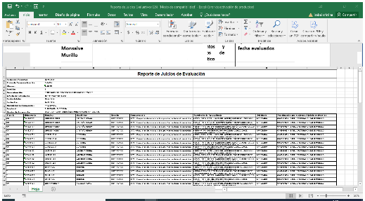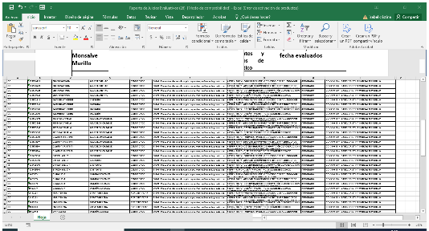  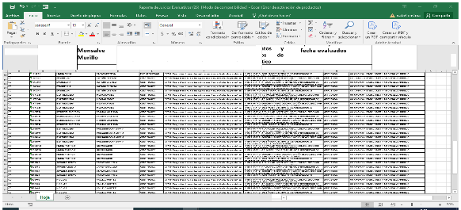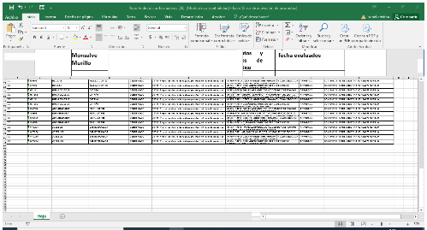  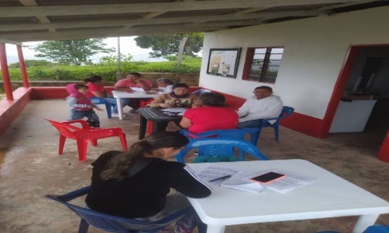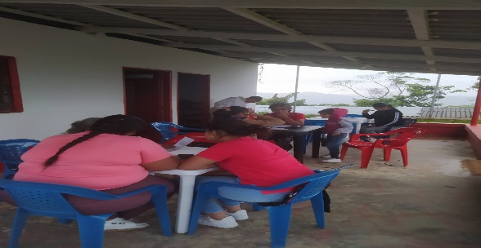  En los diferentes encuentros presenciales de desarrollaron las siguientes actividades: Avances en la Elaboración y Formulación del Proyecto acerca de Fortalecer el cacao en grano , para ser competitivos en el mercado local .

FICHA N° 1 NUMERO DE FICHA: 3005855
Fecha de inicio: | 5/06/2024 | Fecha final: | 13/06/2024 | Modalidad: PRESENCIAL
Programa de Formación: | GENERACION DE IDEAS PARA UN NEGOCIO INNOVADOR |  | Etapa de la ficha: | Electiva
Programa de Formación: |  |  | Etapa de la ficha: | Productiva
Programa de Formación: |  |  | Etapa de la ficha: | Certificada |  | X
Municipio de ejecución: |  | Tipo de oferta: |  |  | Otra: | Si - No
SAN ROQUE |  | Complementaria
Nombre del  proyecto: | Fortalecer el cacao en grano , para ser competitivos en el mercado local
N° de juicios pendientes: | Ninguno | Tipo de Población: | Campesino |  | Convenio: | No
 |  |  |  |  | ¿Cuál?
RELACION DE APRENDICES
(Responder en números la cantidad de aprendices:)
Iniciaron | Terminaron | Certificados | Otros: Razones ¿Cuáles y cuantos?
21 | 21 | 21
EQUIPO DE EJECUCIÓN DE LA FORMACIÓN Transversal
Nombre | Cedula | Correo | Competencia transversal |  | Observación
Isabel Cristina Monsalve Murillo | 43.999.138 | icmonsalvem@sena.edu.co | Proyectar el mercado según segmentos y métodos de pronóstico |  | resultados de aprendizaje a la fecha evaluados
INCERTE EVIDENCIA FOTOGRAFICA  Adjunte reporte de juicios evaluativos- | 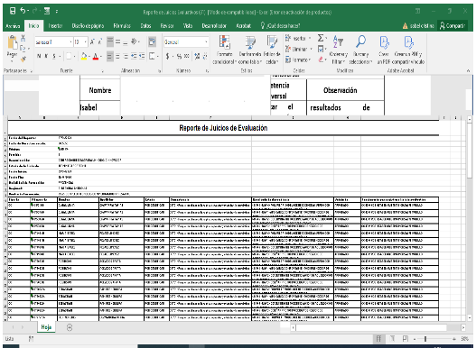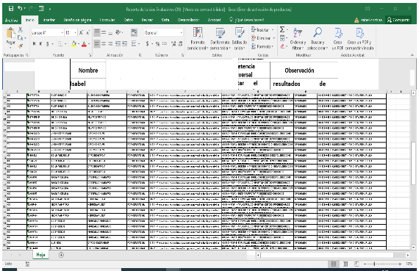  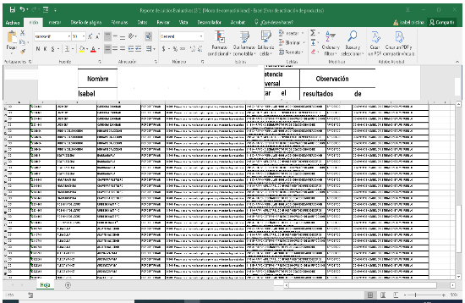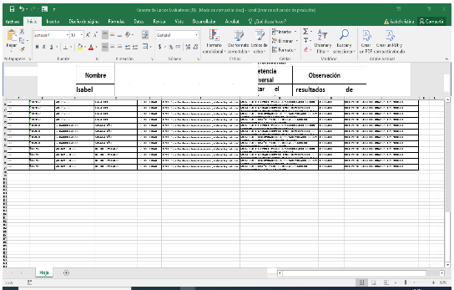  En los diferentes encuentros presenciales de desarrollaron las siguientes actividades: Avances en la Elaboración y Formulación del Proyecto acerca de Fortalecer el cacao en grano , para ser competitivos en el mercado local .

FICHA N° 1 NUMERO DE FICHA: 3005857
Fecha de inicio: | 14/06/2024 | Fecha final: | 21/06/2024 | Modalidad: PRESENCIAL
Programa de Formación: | GENERACION DE IDEAS PARA UN NEGOCIO INNOVADOR |  | Etapa de la ficha: | Electiva
Programa de Formación: |  |  | Etapa de la ficha: | Productiva
Programa de Formación: |  |  | Etapa de la ficha: | Certificada |  | X
Municipio de ejecución: |  | Tipo de oferta: |  |  | Otra: | Si - No
SAN ROQUE |  | Complementaria
Nombre del  proyecto: | Producir y comercializar carne de pollo de engorde, mediante la utilizacion de los recursos disponibles
N° de juicios pendientes: | Ninguno | Tipo de Población: | Campesino |  | Convenio: | No
 |  |  |  |  | ¿Cuál?
RELACION DE APRENDICES
(Responder en números la cantidad de aprendices:)
Iniciaron | Terminaron | Certificados | Otros: Razones ¿Cuáles y cuantos?
14 | 14 | 14
EQUIPO DE EJECUCIÓN DE LA FORMACIÓN Transversal
Nombre | Cedula | Correo | Competencia transversal |  | Observación
Isabel Cristina Monsalve Murillo | 43.999.138 | icmonsalvem@sena.edu.co | Proyectar el mercado según segmentos y métodos de pronóstico |  | resultados de aprendizaje a la fecha evaluados
INCERTE EVIDENCIA FOTOGRAFICA  Adjunte reporte de juicios evaluativos- | 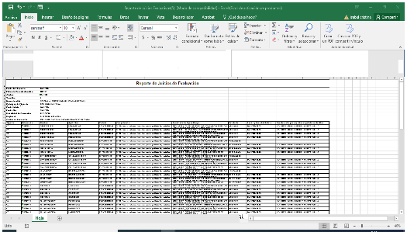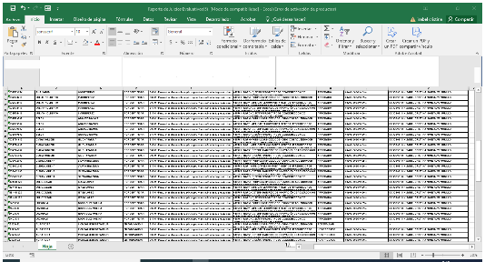  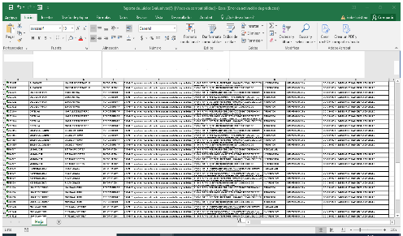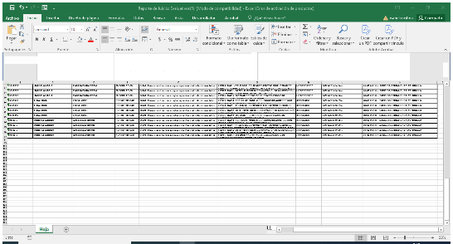  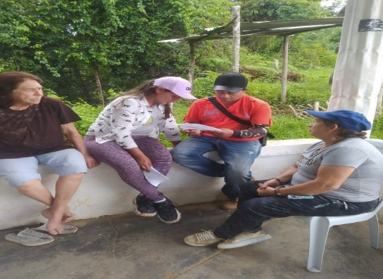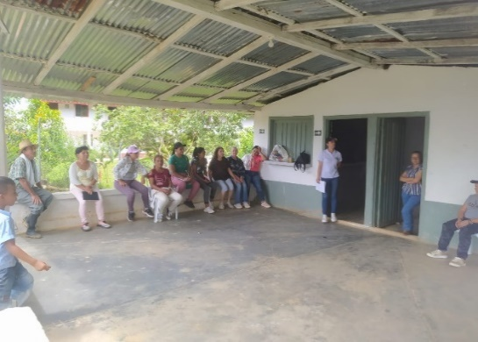  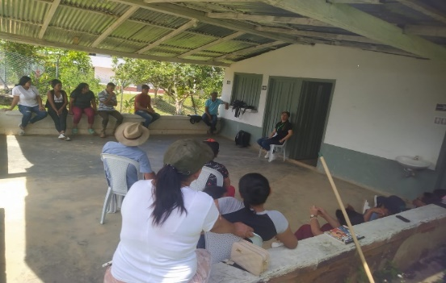  En los diferentes encuentros presenciales de desarrollaron las siguientes actividades: Avances en la Elaboración y Formulación del Proyecto acerca de Producir y comercializar carne de pollo de engorde, mediante la utilizacion de los recursos disponibles

FICHA N° 1 NUMERO DE FICHA: 2912909
Fecha de inicio: | 1/10/2024 | Fecha final: | 20/11/2024 | Modalidad: PRESENCIAL
Programa de Formación: | Emprendedor en Producción de Caña Panelera |  | Etapa de la ficha: | Electiva
Programa de Formación: |  |  | Etapa de la ficha: | Productiva
Programa de Formación: |  |  | Etapa de la ficha: | Certificada |  | X
Municipio de ejecución: |  | Tipo de oferta: |  |  | Otra: | Si - No
SAN ROQUE |  | Complementaria
Nombre del  proyecto: | Producir , transoformar y comercializar panela redonda de excelente calidad.
N° de juicios pendientes: | Ninguno | Tipo de Población: | Emprendedores |  | Convenio: | No
 |  |  |  |  | ¿Cuál?
RELACION DE APRENDICES
(Responder en números la cantidad de aprendices:)
Iniciaron | Terminaron | Certificados | Otros: Razones ¿Cuáles y cuantos?
26 | 26 | 26
EQUIPO DE EJECUCIÓN DE LA FORMACIÓN Transversal
Nombre | Cedula | Correo | Competencia transversal |  | Observación
Isabel Cristina Monsalve Murillo | 43.999.138 | icmonsalvem@sena.edu.co | Programar proyectos según especificaciones técnicas y métodos de planeación. |  | Acompañamiento Empresarial
INCERTE EVIDENCIA FOTOGRAFICA  Adjunte reporte de juicios evaluativos- | 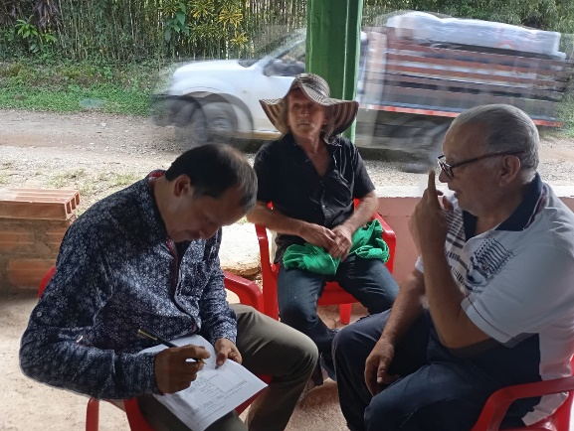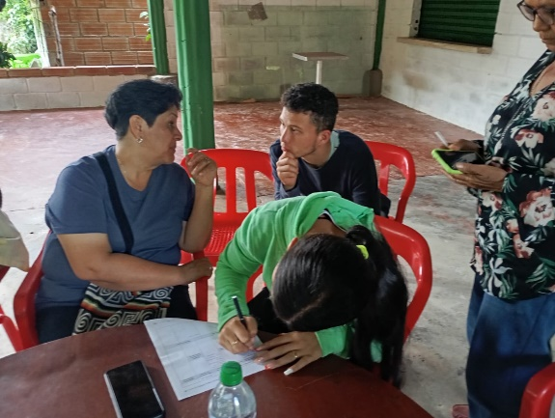  Se hizo acompañamiento empresarial en costos de producción, modelo canvas, direccionamiento estratégico, mapa de actores, lienzo de la propuesta de valor.

FICHA N° 1 NUMERO DE FICHA: 2912979
Fecha de inicio: | 2/10/2024 | Fecha final: | 21/11/2024 | Modalidad: PRESENCIAL
Programa de Formación: | Emprendedor en Producción de Caña Panelera |  | Etapa de la ficha: | Electiva
Programa de Formación: |  |  | Etapa de la ficha: | Productiva
Programa de Formación: |  |  | Etapa de la ficha: | Certificada |  | X
Municipio de ejecución: |  | Tipo de oferta: |  |  | Otra: | Si - No
SAN ROQUE |  | Complementaria
Nombre del  proyecto: | Producir , transoformar y comercializar panela redonda de excelente calidad.
N° de juicios pendientes: | Ninguno | Tipo de Población: | Emprendedores |  | Convenio: | No
 |  |  |  |  | ¿Cuál?
RELACION DE APRENDICES
(Responder en números la cantidad de aprendices:)
Iniciaron | Terminaron | Certificados | Otros: Razones ¿Cuáles y cuantos?
26 | 26 | 26
EQUIPO DE EJECUCIÓN DE LA FORMACIÓN Transversal
Nombre | Cedula | Correo | Competencia transversal |  | Observación
Isabel Cristina Monsalve Murillo | 43.999.138 | icmonsalvem@sena.edu.co | Programar proyectos según especificaciones técnicas y métodos de planeación. |  | Acompañamiento Empresarial
INCERTE EVIDENCIA FOTOGRAFICA  Adjunte reporte de juicios evaluativos- | 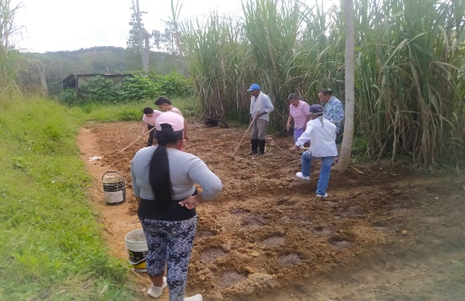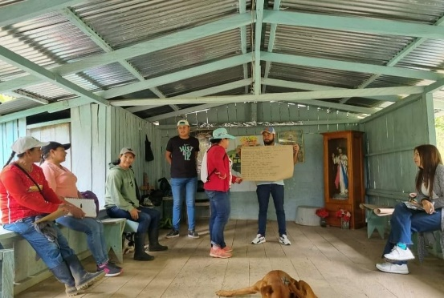  Se hizo acompañamiento empresarial en costos de producción, modelo canvas, direccionamiento estratégico, mapa de actores, lienzo de la propuesta de valor.

FICHA N° 1 NUMERO DE FICHA: 3008469
Fecha de inicio: | 3/10/2024 | Fecha final: | 22/11/2024 | Modalidad: PRESENCIAL
Programa de Formación: | Emprendimiento en Cultivos Transitorios |  | Etapa de la ficha: | Electiva
Programa de Formación: |  |  | Etapa de la ficha: | Productiva
Programa de Formación: |  |  | Etapa de la ficha: | Certificada |  | X
Municipio de ejecución: |  | Tipo de oferta: |  |  | Otra: | Si - No
SAN ROQUE |  | Complementaria
Nombre del  proyecto: | Producir , transoformar y comercializar panela redonda de excelente calidad.
N° de juicios pendientes: | Ninguno | Tipo de Población: | Emprendedores |  | Convenio: | No
 |  |  |  |  | ¿Cuál?
RELACION DE APRENDICES
(Responder en números la cantidad de aprendices:)
Iniciaron | Terminaron | Certificados | Otros: Razones ¿Cuáles y cuantos?
26 | 26 | 26
EQUIPO DE EJECUCIÓN DE LA FORMACIÓN Transversal
Nombre | Cedula | Correo | Competencia transversal |  | Observación
Isabel Cristina Monsalve Murillo | 43.999.138 | icmonsalvem@sena.edu.co | Manejar labores culturales no mecanizables según recomendación técnica y cultivo. |  | Acompañamiento Empresarial
INCERTE EVIDENCIA FOTOGRAFICA  Adjunte reporte de juicios evaluativos- | 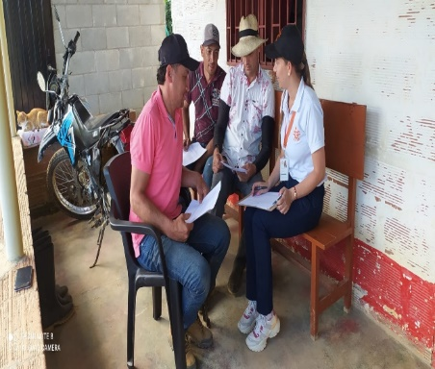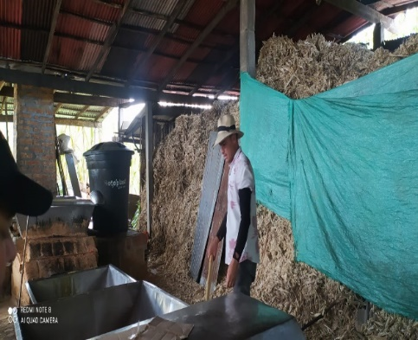Se hizo acompañamiento empresarial en costos de producción, modelo canvas, direccionamiento estratégico, mapa de actores, lienzo de la propuesta de valor.

FICHA N° 1 NUMERO DE FICHA: 2918621
Fecha de inicio: | 4/10/2024 | Fecha final: | 27/11/2024 | Modalidad: PRESENCIAL
Programa de Formación: | Emprendedor en Reforestación y Recuperación Ambiental |  | Etapa de la ficha: | Electiva
Programa de Formación: |  |  | Etapa de la ficha: | Productiva
Programa de Formación: |  |  | Etapa de la ficha: | Certificada |  | X
Municipio de ejecución: |  | Tipo de oferta: |  |  | Otra: | Si - No
SAN ROQUE |  | Complementaria
Nombre del  proyecto: | Producir y comercializar hortalizas de muy buena calidad, 100% naturales.
N° de juicios pendientes: | Ninguno | Tipo de Población: | Emprendedores |  | Convenio: | No
 |  |  |  |  | ¿Cuál?
RELACION DE APRENDICES
(Responder en números la cantidad de aprendices:)
Iniciaron | Terminaron | Certificados | Otros: Razones ¿Cuáles y cuantos?
26 | 26 | 26
EQUIPO DE EJECUCIÓN DE LA FORMACIÓN Transversal
Nombre | Cedula | Correo | Competencia transversal |  | Observación
Isabel Cristina Monsalve Murillo | 43.999.138 | icmonsalvem@sena.edu.co | Generar procesos de educación, participación y gestión ambiental, en el ámbito del desarrollo sostenible con base en las necesidades y políticas del territorio. |  | Acompañamiento Empresarial
INCERTE EVIDENCIA FOTOGRAFICA  Adjunte reporte de juicios evaluativos- | 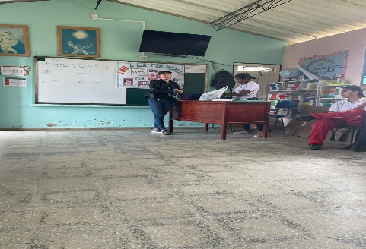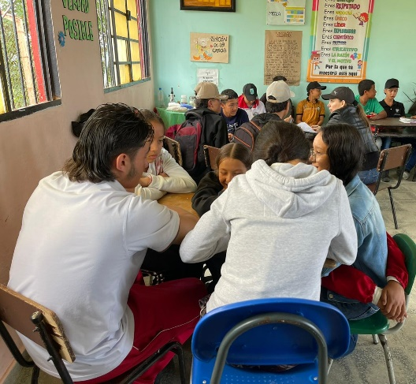  Se hizo acompañamiento empresarial en costos de producción, modelo canvas, direccionamiento estratégico, mapa de actores, lienzo de la propuesta de valor.

FICHA N° 1 NUMERO DE FICHA: 3009303
Fecha de inicio: | 6/10/2024 | Fecha final: | 30/11/2024 | Modalidad: PRESENCIAL
Programa de Formación: | Emprendedor en Reforestación y Recuperación Ambiental |  | Etapa de la ficha: | Electiva
Programa de Formación: |  |  | Etapa de la ficha: | Productiva
Programa de Formación: |  |  | Etapa de la ficha: | Certificada |  | X
Municipio de ejecución: |  | Tipo de oferta: |  |  | Otra: | Si - No
SAN ROQUE |  | Complementaria
Nombre del  proyecto: | Producir y comercializar hortalizas de muy buena calidad, 100% naturales.
N° de juicios pendientes: | Ninguno | Tipo de Población: | Emprendedores |  | Convenio: | No
 |  |  |  |  | ¿Cuál?
RELACION DE APRENDICES
(Responder en números la cantidad de aprendices:)
Iniciaron | Terminaron | Certificados | Otros: Razones ¿Cuáles y cuantos?
26 | 26 | 26
EQUIPO DE EJECUCIÓN DE LA FORMACIÓN Transversal
Nombre | Cedula | Correo | Competencia transversal |  | Observación
Isabel Cristina Monsalve Murillo | 43.999.138 | icmonsalvem@sena.edu.co | Generar procesos de educación, participación y gestión ambiental, en el ámbito del desarrollo sostenible con base en las necesidades y políticas del territorio. |  | Acompañamiento Empresarial
INCERTE EVIDENCIA FOTOGRAFICA  Adjunte reporte de juicios evaluativos- | 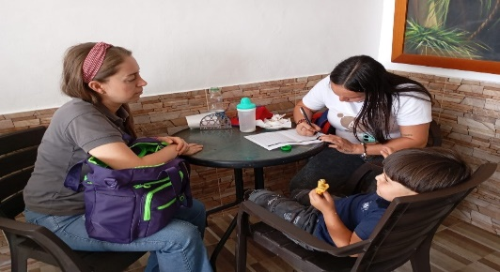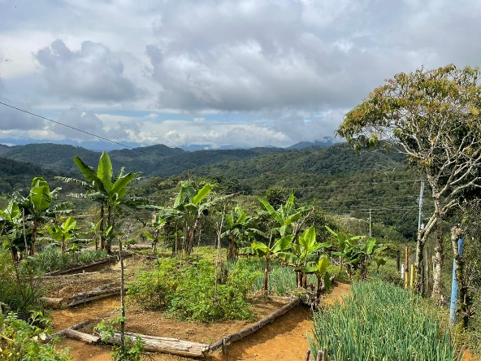  Se hizo acompañamiento empresarial en costos de producción, modelo canvas, direccionamiento estratégico, mapa de actores, lienzo de la propuesta de valor.

FICHA N° 1 NUMERO DE FICHA: 3052412
Fecha de inicio: | 7/10/2024 | Fecha final: | 1/11/2024 | Modalidad: PRESENCIAL
Programa de Formación: | Emprendedor en Reforestación y Recuperación Ambiental |  | Etapa de la ficha: | Electiva
Programa de Formación: |  |  | Etapa de la ficha: | Productiva
Programa de Formación: |  |  | Etapa de la ficha: | Certificada |  | X
Municipio de ejecución: |  | Tipo de oferta: |  |  | Otra: | Si - No
SAN ROQUE |  | Complementaria
Nombre del  proyecto: | Producir y comercializar hortalizas de muy buena calidad, 100% naturales.
N° de juicios pendientes: | Ninguno | Tipo de Población: | Emprendedores |  | Convenio: | No
 |  |  |  |  | ¿Cuál?
RELACION DE APRENDICES
(Responder en números la cantidad de aprendices:)
Iniciaron | Terminaron | Certificados | Otros: Razones ¿Cuáles y cuantos?
26 | 26 | 26
EQUIPO DE EJECUCIÓN DE LA FORMACIÓN Transversal
Nombre | Cedula | Correo | Competencia transversal |  | Observación
Isabel Cristina Monsalve Murillo | 43.999.138 | icmonsalvem@sena.edu.co | Generar procesos de educación, participación y gestión ambiental, en el ámbito del desarrollo sostenible con base en las necesidades y políticas del territorio. |  | Acompañamiento Empresarial
INCERTE EVIDENCIA FOTOGRAFICA  Adjunte reporte de juicios evaluativos- | 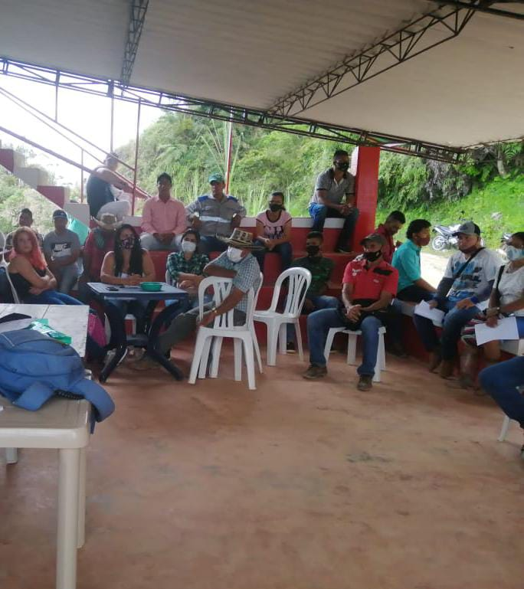  Se hizo acompañamiento empresarial en costos de producción, modelo canvas, direccionamiento estratégico, mapa de actores, lienzo de la propuesta de valor.

  - Relación de los proyectos o actividades en los que apoyó (Aplica para personal administrativos/instructores – si no apoyo nada colocar N/A EN CADA CASILLA).
Identificación del proyecto (s) | Número y fecha del convenio y/o contrato (s) (Si los tiene) | Documentos del proyecto (s), convenio (s) y/o contrato (s) | Instituciones con las que se relaciona | Nombre y teléfono de las personas contacto
N/A | N/A | N/A | N/A | N/A
ADJUNTAR FOTOGRAFIA DE ACTIVIDAD

  - Explicación de los trabajos no terminados.
Nombre o identificación del trabajo que no terminó | Razones por las cuales el trabajo no se entrega terminado | Recomendaciones para la terminación adecuada y oportuna
N/A | N/A | N/A

  - Relación de documentos que entrega, correspondientes a los trabajos que viene desarrollando actualmente.
Tema | Nombre del documento | Medio/ubicación del documento
Tema | Nombre del documento | Papel, magnético, otro | Ubicación
One Drive | Evidencias Ser 2024 | PROGRAMA SER CTMAE 2024

  - Relación de los trabajos más representativos que ha desarrollado en el SENA y de los cuales hace entrega de información.

Tema | Nombre del documento | Medio/ubicación del documento
Tema | Nombre del documento | Papel, magnético, otro | Ubicación

  - Información de la base de datos a su cargo: Si es Instructor/administrativo con acceso a los aplicativos y los administradores de las bases de datos; diligencie lo demás. (Si es instructor por favor colocar: N/A en administrador, viceversa si es administrativo lo demás llenar)
Nombre del aplicativo | Perfil del usuario |  | Permisos de usuario/administrador: | Login (Clave)
 | Usuario: | Administrador:
si contratista | 43999138 |  | Planilla Y Capacitaciones | Se inhabilita al terminar contrato
Sofia plus | 43999138 |  | Rol instructor | Se inhabilita al terminar contrato
  - Diligencie este numeral de su perfil de usuario, aquellas acciones que realiza en aplicativos.

Descripción del proceso | Periodicidad | Nombre del informe o reporte (De obligatorio cumplimiento) | Medio de entrega del informe o reporte | A quien le entrega
Si contratista | mensual | Planilla pago | Correo | Yuliana Castrillón
Secop | mensual | Montar informes | secop | Yuliana Castrillón
One drive | mensual | Evidencias pago | drive | Yuliana Castrillón
Correo institucional | Diario | Comunicaciones diarias | Correo- por drive | Se inhabilita al terminar contrato

  - Diligencie sus obligaciones contractuales. (Cada obligación, que relaciona en sus informes GC)

OBLIGACIONES CONTRACTUALES |  |  | Tiene evidencia fotográfica/documental
N° obligación | obligación | Periodo | Pantallazo One Drive de las Formaciones Ruta 1.  Ver Anexo 1 - obligación 1
1 | Ejecutar las acciones de formación en emprendimiento haciendo uso de la estrategia pedagógica “aprender haciendo”, bajo la modalidad de atención sincrónica - asincrónica de acuerdo con los procedimientos de la Dirección de Formación Profesional Integral y los lineamientos de la Dirección de Empleo y Trabajo y lo establecido en la guía para la ejecución del programa SER en el SIGA. | Mensual
2 | Articular con los instructores técnicos para realizar el alistamiento integral de los procesos de formación para el desarrollo de las competencias de emprendimiento y construcción del modelo de negocio con las herramientas establecidas en el protocolo de atención definido por la Coordinación SER. | Mensual | Pantallazo One Drive Estructuras Integradas acompañamientos Empresarial a los Técnicos.  Ver Anexo 2 - obligación 2
3 | Brindar la atención requerida a grupos y organizaciones rurales, comunitarias, campesinas asignadas y beneficiarias del servicio de acompañamiento en las áreas comercial y de asociatividad, de acuerdo con el plan de acción concertado para la puesta en marcha de la unidad o proyecto productivo y el protocolo de atención definido por la Coordinación Nacional SER. | Mensual | Pantallazo One Drive Actas Asociatividad y Comercial Grupos Asociativos Ganadores Ruta 1.  Ver Anexo 3 - obligación 3
4 | Brindar a los grupos y organizaciones rurales, comunitarias y campesinas beneficiarias el servicio de acompañamiento técnico necesario para la formulación de proyectos productivos asociativos y comunitarios a fin de que sus propuestas reúnan las condiciones requeridas para ser sometidas a consideración en las convocatorias institucionales y externas en temas de acceso a mercados y/o fuentes de financiamiento. | Semestral | Pantallazo One Drive de los Proyectos Productivos presentados en la Ruta 1. ASOCAFÉN, Asociación Guacas Arriba, Junta de Acción Comunal Santa Isabel, Junta de Acción Comunal Popal, Junta de Acción Comunal Villanueva, Junta de Acción Comunal Cabildo, Asomasorcan.  Ver Anexo 4 - obligación 4
5 | Apoyar la organización de eventos para la participación de unidades productivas en actividades de comercialización, rutas de aprendizaje (incluyendo mecanismos virtuales), gestión empresarial y financiera cuando se requiera, así como las actividades de fomento realizadas por el programa de Emprendimiento SENA. | Semestral | Re Registro Fotográfico Dinamizacion Comercial Grupos de Formación: ASOCAFÉN, Asociación Guacas Arriba, Junta de Acción Comunal Santa Isabel, Junta de Acción Comunal Popal, Junta de Acción Comunal Villanueva, Junta de Acción Comunal Cabildo, Asomasorcan.  Ver Ver Anexo 5 - obligación 5
6 | Gestionar alianzas con entes territoriales, organizaciones privadas, organizaciones sociales o no gubernamentales, que permitan la identificación y canalización de recursos para el apalancamiento de los proyectos y unidades productivas escalables. | N/A | N/A
7 | Asegurar el reporte de información con claridad, oportunidad, veracidad y completitud en los sistemas de trazabilidad y seguimiento dispuestos de manera temporal o permanente por el SENA entre ellos Sofia Plus para el seguimiento de actividades específicas, entregando informe al supervisor del contrato y al apoyo administrativo SER según aplique. | Mensual | Pantallazo Sofía Plus 2024  Ver Anexo 7 - obligación 7
8 | Programar y reportar a su supervisor de contrato, con una antelación mínima de una semana las formaciones a atender, de manera que se autorice por escrito su movilización previa a la salida, en el marco de su objeto contractual. | Mensual | Pantallazo de Gastos y Agendas de desplazamiento2024  Ver Anexo 8 - obligación 8
9 | Evaluar los resultados de aprendizaje en un plazo no mayor a ocho días hábiles luego de finalizada la formación. | Trimestral | Pan Pantallazo con los Juicios Evaluativos de las Formaciones ASOCAFÉN, Asociación Guacas Arriba, Junta de Acción Comunal Santa Isabel, Junta de Acción Comunal Popal, Junta de Acción Comunal Villanueva, Junta de Acción Comunal Cabildo, Asomasorcan.  Ver Anexo 9 - obligación 9
10 | Participar en el proceso de inducción del programa (objetivos, estrategia, metodologías), sus componentes y procedimientos. | Semestral | Registro Fotográfico Proceso de Inducción 2024.  Ver Anexo 10 - obligación 10
11 | Participar mensualmente en la reunión de seguimiento operativo del programa convocadas por la coordinación académica y/o misional con observancia del esquema establecido por la coordinación nacional para tal fin y generar las respectivas evidencias. | Mensual | Registro Fotográfico Reuniones con los Líderes.  Ver Anexo 11 - obligación 11
12 | Participar en eventos de carácter técnico, estratégico, de socialización y de otro tipo de evento al que sea convocado por la dirección general, regional o centro de formación, garantizando la transferencia de conocimiento obtenido al equipo de trabajo. | Mensual | RegRegistro Fotográfico de Reuniones con la Líder Yuliana Castrillón y Líderes de Emprendimiento.  Ver Anexo 12 - obligación 12
13 | Presentar informe mensual sobre la ejecución de las obligaciones contractuales donde se evidencie el avance a las metas asignadas, así como el respectivo análisis y acciones de mejora cuando dé a lugar y a la terminación del contrato presentar al supervisor de contrato informe anual de gestión de centro en los términos solicitados por la coordinación nacional, evidenciando lo establecido en la guía para la ejecución del Programa SER en la lista de Chequeo - portafolio de evidencias. | Mensual | Pantallazo de los Informes mensuales de ejecución contractual 2024.  Ver Anexo 13 - obligación 13
14 | GENERALES:  - Realizar su afiliación ante la administradora de riesgos laborales que disponga el SENA, bajo la clase de riesgo relacionada con el diseño curricular, en el caso de tener diseños curriculares de varias líneas productivas tomar el mayor riesgo asociado.  Las demás que sean asignadas por el supervisor de contrato según aplique de acuerdo con los lineamientos emitidos por la Dirección de Empleo y Trabajo - Coordinación Nacional SER. | Anual | RegRegistro Fotográfico de la afiliación ante la administradora de riesgos laborales que disponga el SENA.  Ver Anexo 13 - obligación 13

ANEXOS:

FOTO 1. OBLIGACIÓN 1. Pantallazo One Drive de las Formaciones Ruta 1

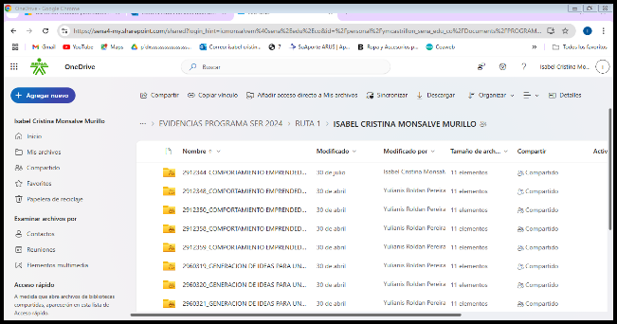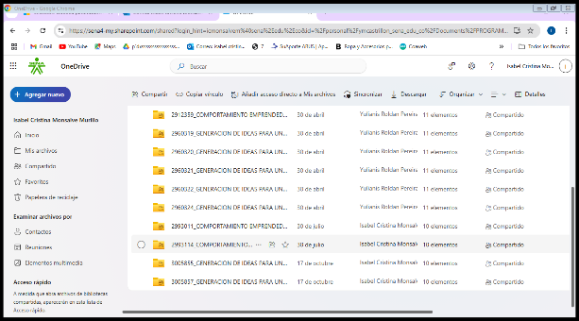

FOTO 2. OBLIGACIÓN 2. Pantallazo One Drive Estructuras Integradas acompañamientos Empresarial a los Técnicos.
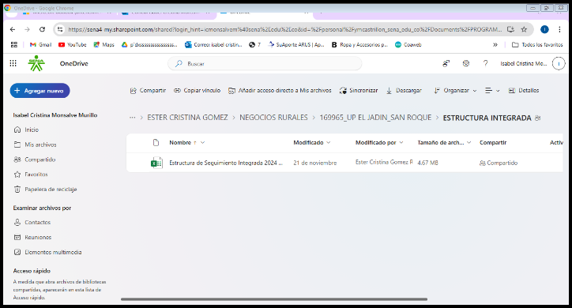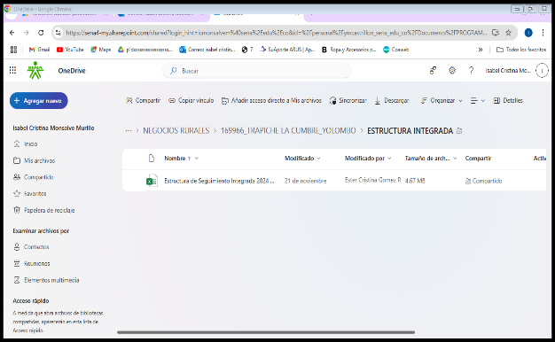
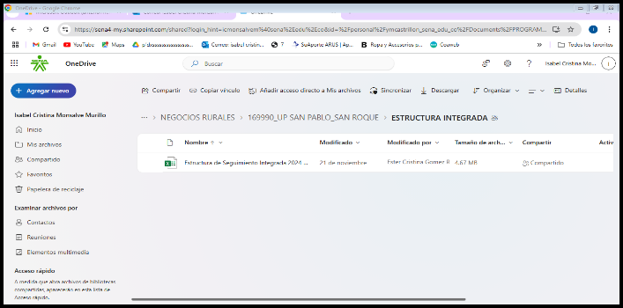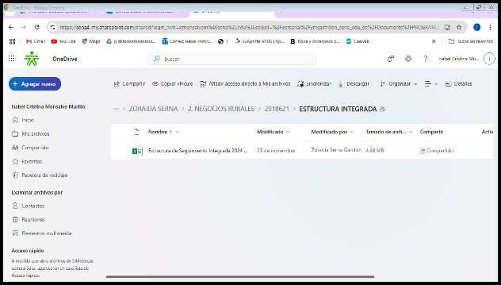

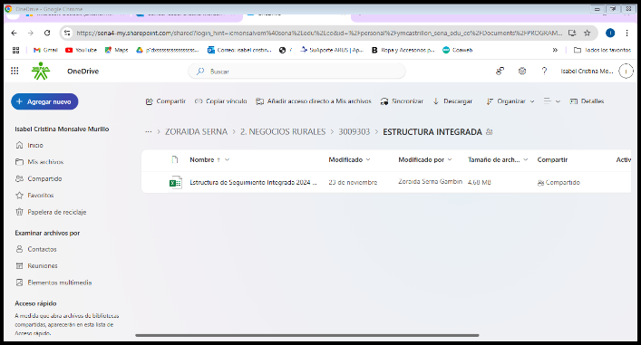
FOTO 3. OBLIGACIÓN 3. Pantallazo One Drive Actas Asociatividad y Comercial Grupos Asociativos Ganadores Ruta 1.
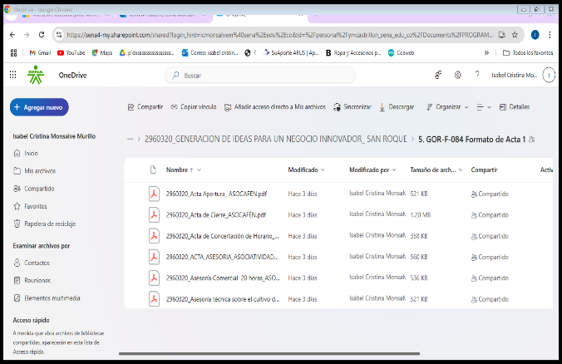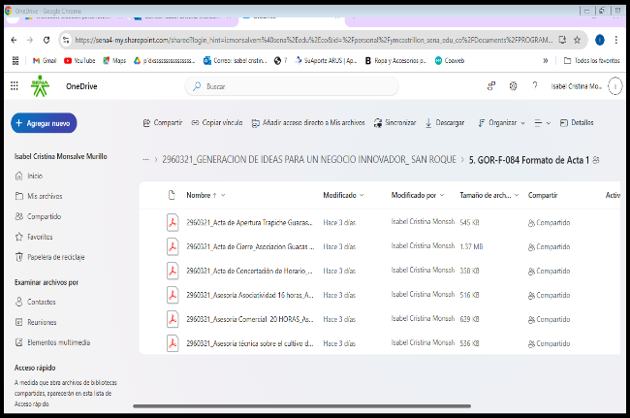

FOTO 4. OBLIGACIÓN 4. Pantallazo One Drive de los Proyectos Productivos presentados en la Ruta 1. ASOCAFÉN, Asociación Guacas Arriba, Junta de Acción Comunal Santa Isabel, Junta de Acción Comunal Popal, Junta de Acción Comunal Villanueva, Junta de Acción Comunal Cabildo, Asomasorcan.

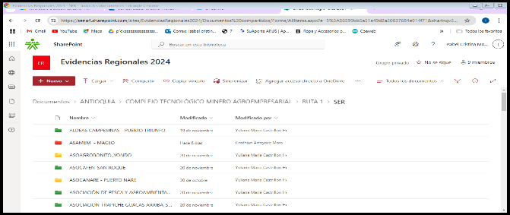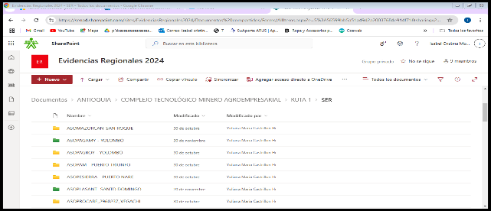
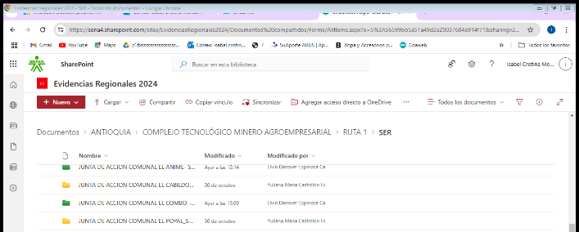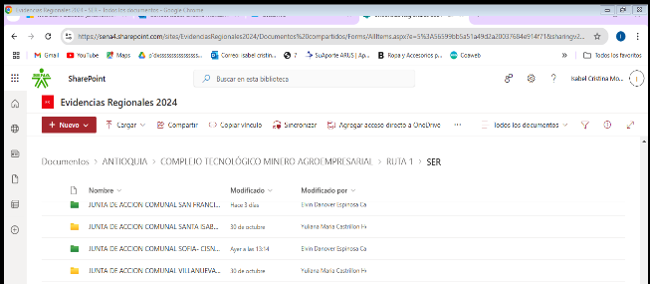

FOTO 5. OBLIGACIÓN 5. Registro Fotográfico Dinamizacion Comercial Grupos de Formación: ASOCAFÉN, Asociación Guacas Arriba, Junta de Acción Comunal Santa Isabel, Junta de Acción Comunal Popal, Junta de Acción Comunal Villanueva, Junta de Acción Comunal Cabildo, Asomasorcan.
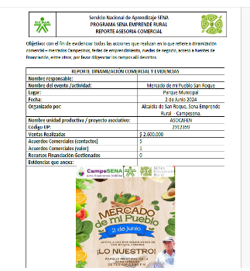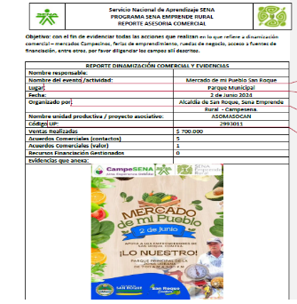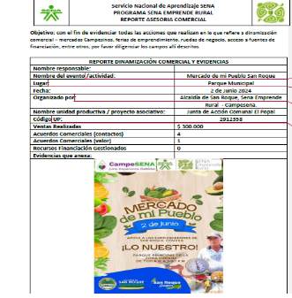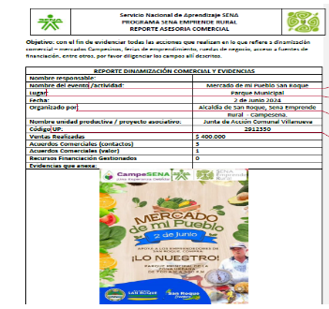

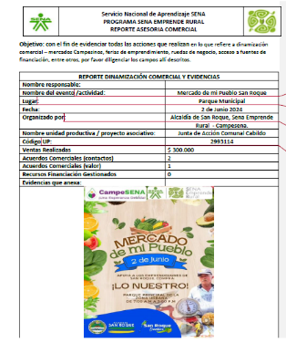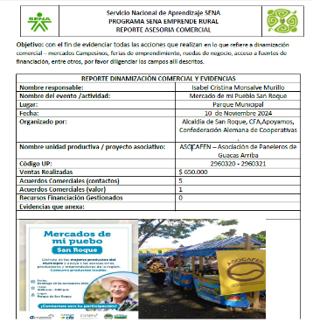

FOTO 7. OBLIGACIÓN 7. Pantallazo Sofía Plus 2024

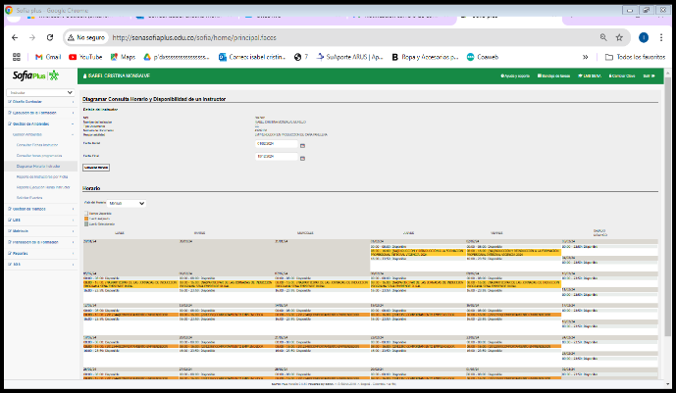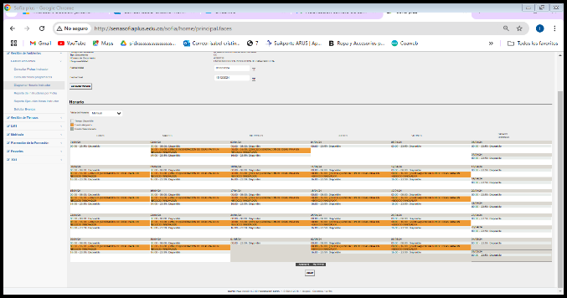
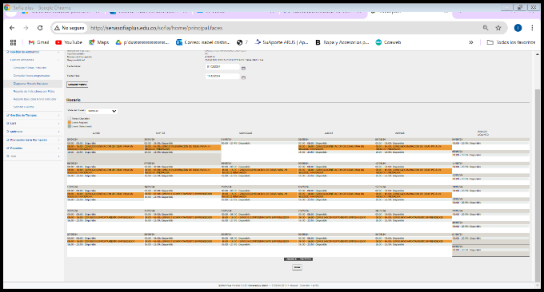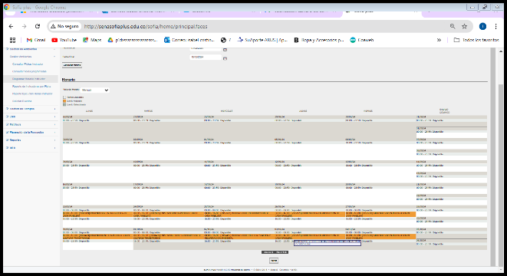
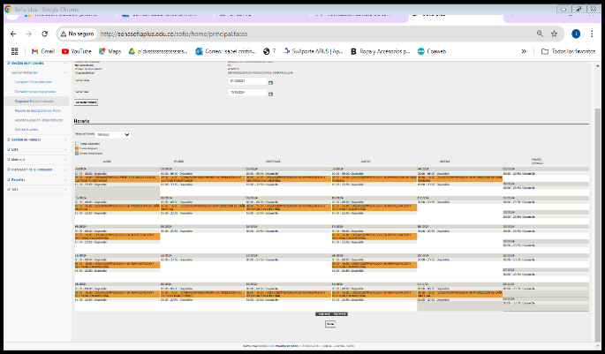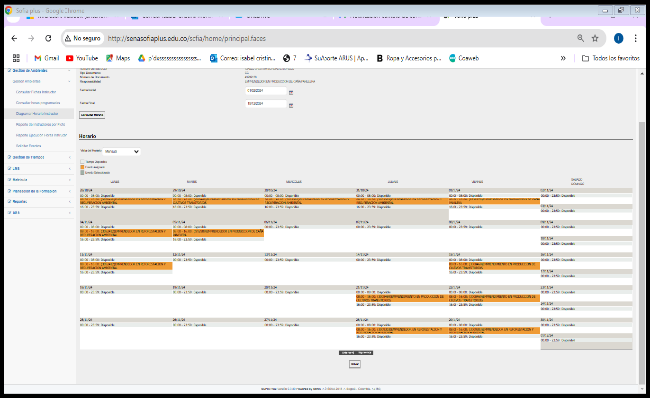

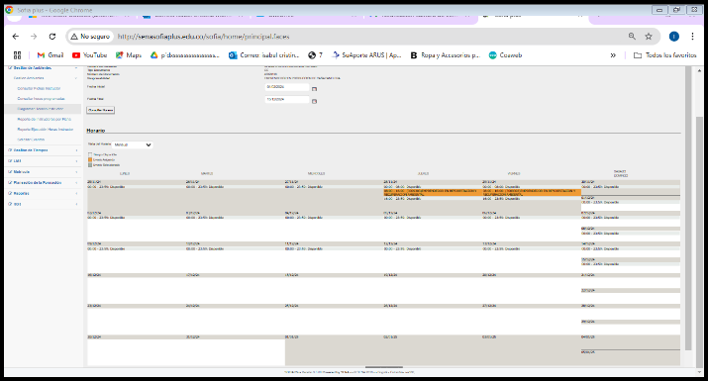

FOTO 8. OBLIGACIÓN 8. Pantallazo de Gastos y Agendas de desplazamiento2024.
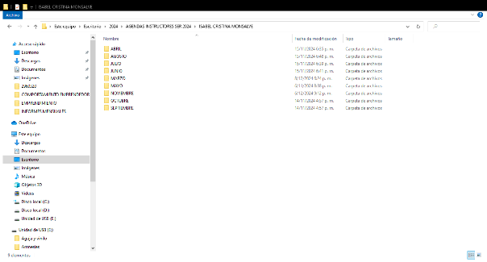

FOTO 9. OBLIGACIÓN 9. Pantallazo con los Juicios Evaluativos de las Formaciones ASOCAFÉN, Asociación Guacas Arriba, Junta de Acción Comunal Santa Isabel, Junta de Acción Comunal Popal, Junta de Acción Comunal Villanueva, Junta de Acción Comunal Cabildo, Asomasorcan.

FOTO 10. OBLIGACIÓN 10. Registro Fotográfico Proceso de Inducción 2024.
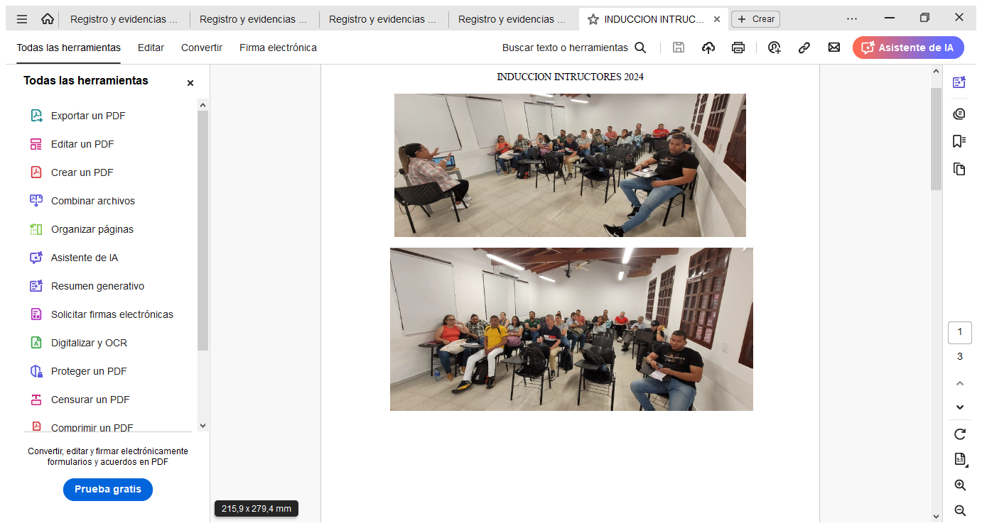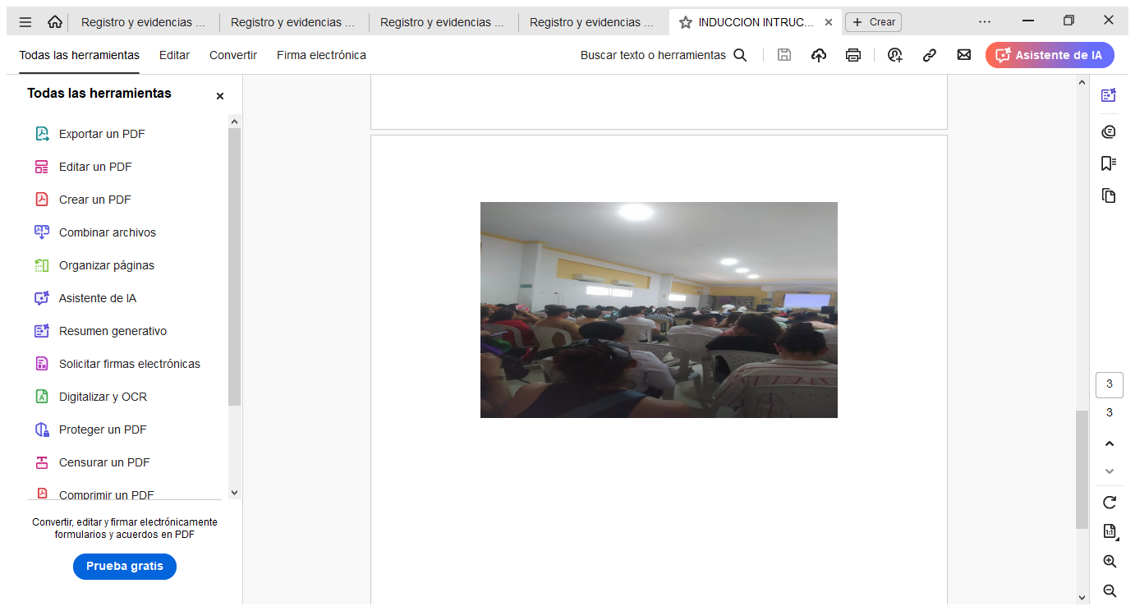

FOTO 11. OBLIGACIÓN 11. Registro Fotográfico Reuniones con los Líderes:
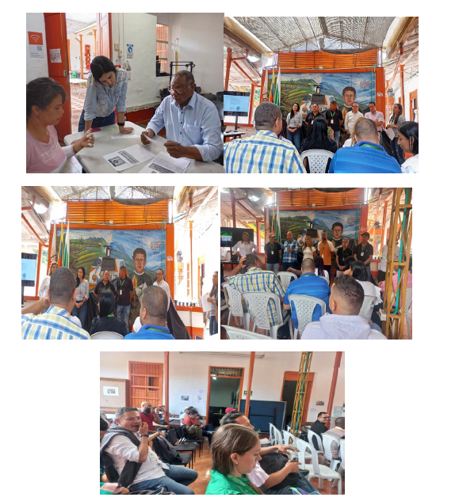
FOTO 12. OBLIGACIÓN 12. Registro Fotográfico de Reuniones con la Líder Yuliana Castrillón y Líderes de Emprendmiento.

FOTO 13. OBLIGACIÓN 13. Pantallazo de los Informes mensuales de ejecución contractual 2024.

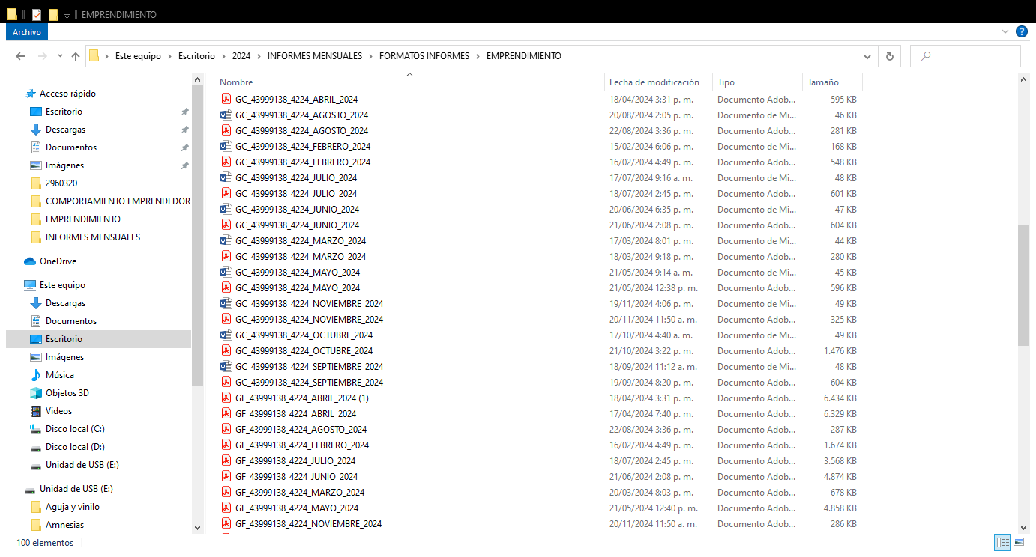
FOTO 14. OBLIGACIÓN 14. Registro Fotográfico de la afiliación ante la administradora de riesgos laborales que disponga el SENA.

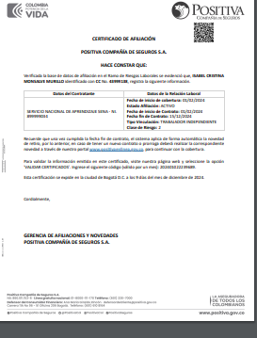

FIRMA FIRMA

 ________________________
ISABEL CRISTINA MONSALVE MURILLO JUAN DAVID VALENCIA TRUJILLO
C.C. 43.999.138 de Medellín C.C.
CONTRATISTA SUPERVISOR

Proyectó: contratista
Cargo: (Instructor SER – transversal – regular – media / administrativo de bienes / apoyo misional)

Revisó: apoyo a la supervisión
Cargo: (rol)

NOTA: NO IMPRIMIR ESTA HOJA DE INSTRUCCIONES
GENERALIDADES
El informe sobre la gestión del contratista Instructor/Administrativo tiene como principal característica realizar una descripción resumida de los trabajos que le fueron asignados y que viene desarrollando actualmente; las actividades, fichas, programas o proyectos y resultados obtenidos durante la gestión.

En equipo de ejecución de la formación, van todos aquellos del técnico transversal que apoyaron la formación. Todos sin excepción.

A esto deberá agregar las listas de asistencias y evidencias fotográficas de su ejercicio pedagógico. los entornos y aprendices, entre otras. Así sucesivamente, por cada ficha.

En el ítem 2.1 Relación de los proyectos, convenios y/o contratos que están bajo su responsabilidad, coordinación o supervisión. Detalle del proyecto a su cargo, con el número y fecha, documentos del mismo, instituciones con las que se relaciona, con los respectivos nombres y teléfonos de contacto.

El ítem 2.2 Explicación de los trabajos no terminados. Relacione el nombre o identificación de los trabajos no terminados, razones por las cuales el trabajo no se entrega terminado y las recomendaciones para la terminación adecuada y oportuna.

El ítem 2.3 Relación de los documentos que entrega, correspondientes a los trabajos que viene desarrollando, indicando el tema, nombre del documento, medio (Papel, medio magnético, otro) y la ubicación del documento.

El ítem 2.4 Relación de los trabajos más representativos que ha desarrollado en el SENA y de los cuales hace entrega de información. Debe contener el trabajo o tema, la dependencia, documentos elaborados, medio (Papel, medio magnético, otro) y la ubicación del documento.

El ítem 2.5 Información de la base de datos a su cargo. Esta información debe ser diligenciada únicamente por los funcionarios con acceso a los aplicativos y los administradores de las bases de datos.

De su perfil de usuario, diligencie el numeral 2.6, indicando el nombre del aplicativo, perfil de usuario, indicando si es o no administrador, permisos de usuario y el login (clave).

Nombres y apellidos completos, con firma del funcionario saliente

Nombres y apellidos completos, con firma del jefe inmediato.

NOTA: ADJUNTE EN ESTE MISMO DOCUMENTOS FOTOGRAFIAS ADICIONALES – al finalizar el documento, cada evidencia fotográfica que relaciona el proceso, su ejercicio contractual con las obligaciones contractuales ejecutadas en la institución en el mismo desarrollo.

